班级动态(3.24)
- 区域游戏
在今日的班级区域开放参观活动中，孩子们全程专注投入、自主有序地开展区域游戏，展现出良好的游戏状态与学习品质。我班区域游戏围绕幼儿自主探究、动手操作、合作互动的核心目标，设置了益智探索、美工创作、角色体验、建构搭建、阅读分享等多个功能区域，材料投放贴合幼儿年龄特点，兼具趣味性、层次性与开放性，支持幼儿自由选择、自主探索。游戏过程中，孩子们不受参观环境的影响，沉浸在自己的游戏世界里：在益智区专注思考、动手解谜；在美工区大胆创作、表达创意；在建构区合作搭建、想象创造；在角色区分工互动、体验生活。他们自主规划游戏内容，主动解决游戏问题，在轻松愉悦的氛围中锻炼动手能力、思维能力与社交能力，真正实现了“玩中学、学中乐”。
整个区域游戏自主、自由、愉悦、有序，充分彰显了以幼儿为主体的教育理念，让孩子在沉浸式游戏中收获成长与快乐。
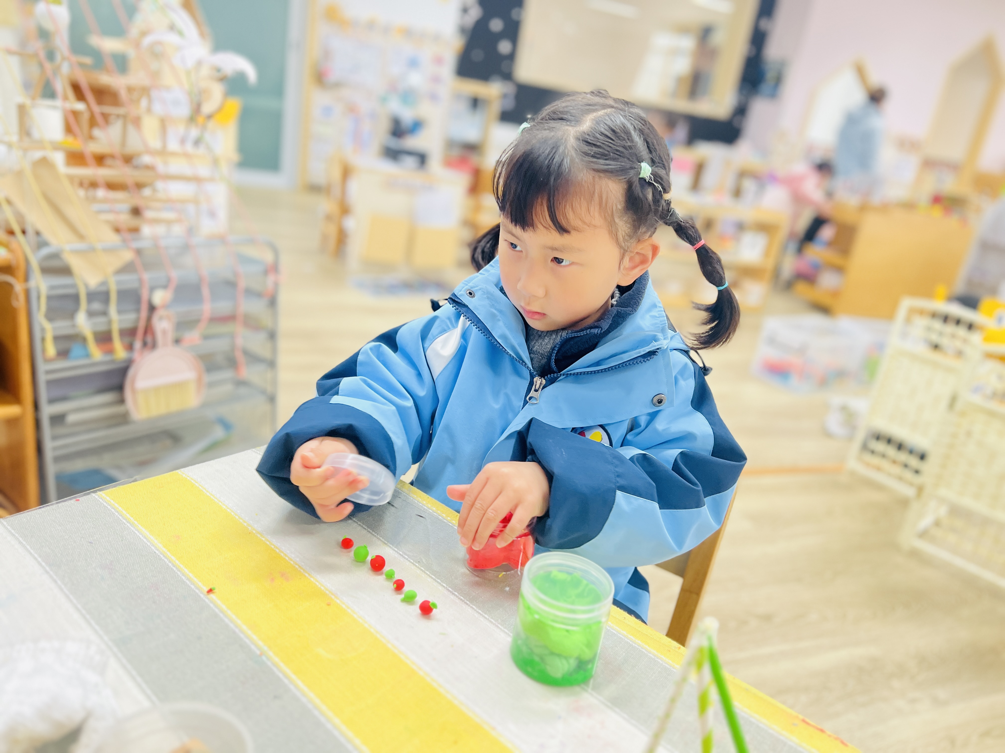 | 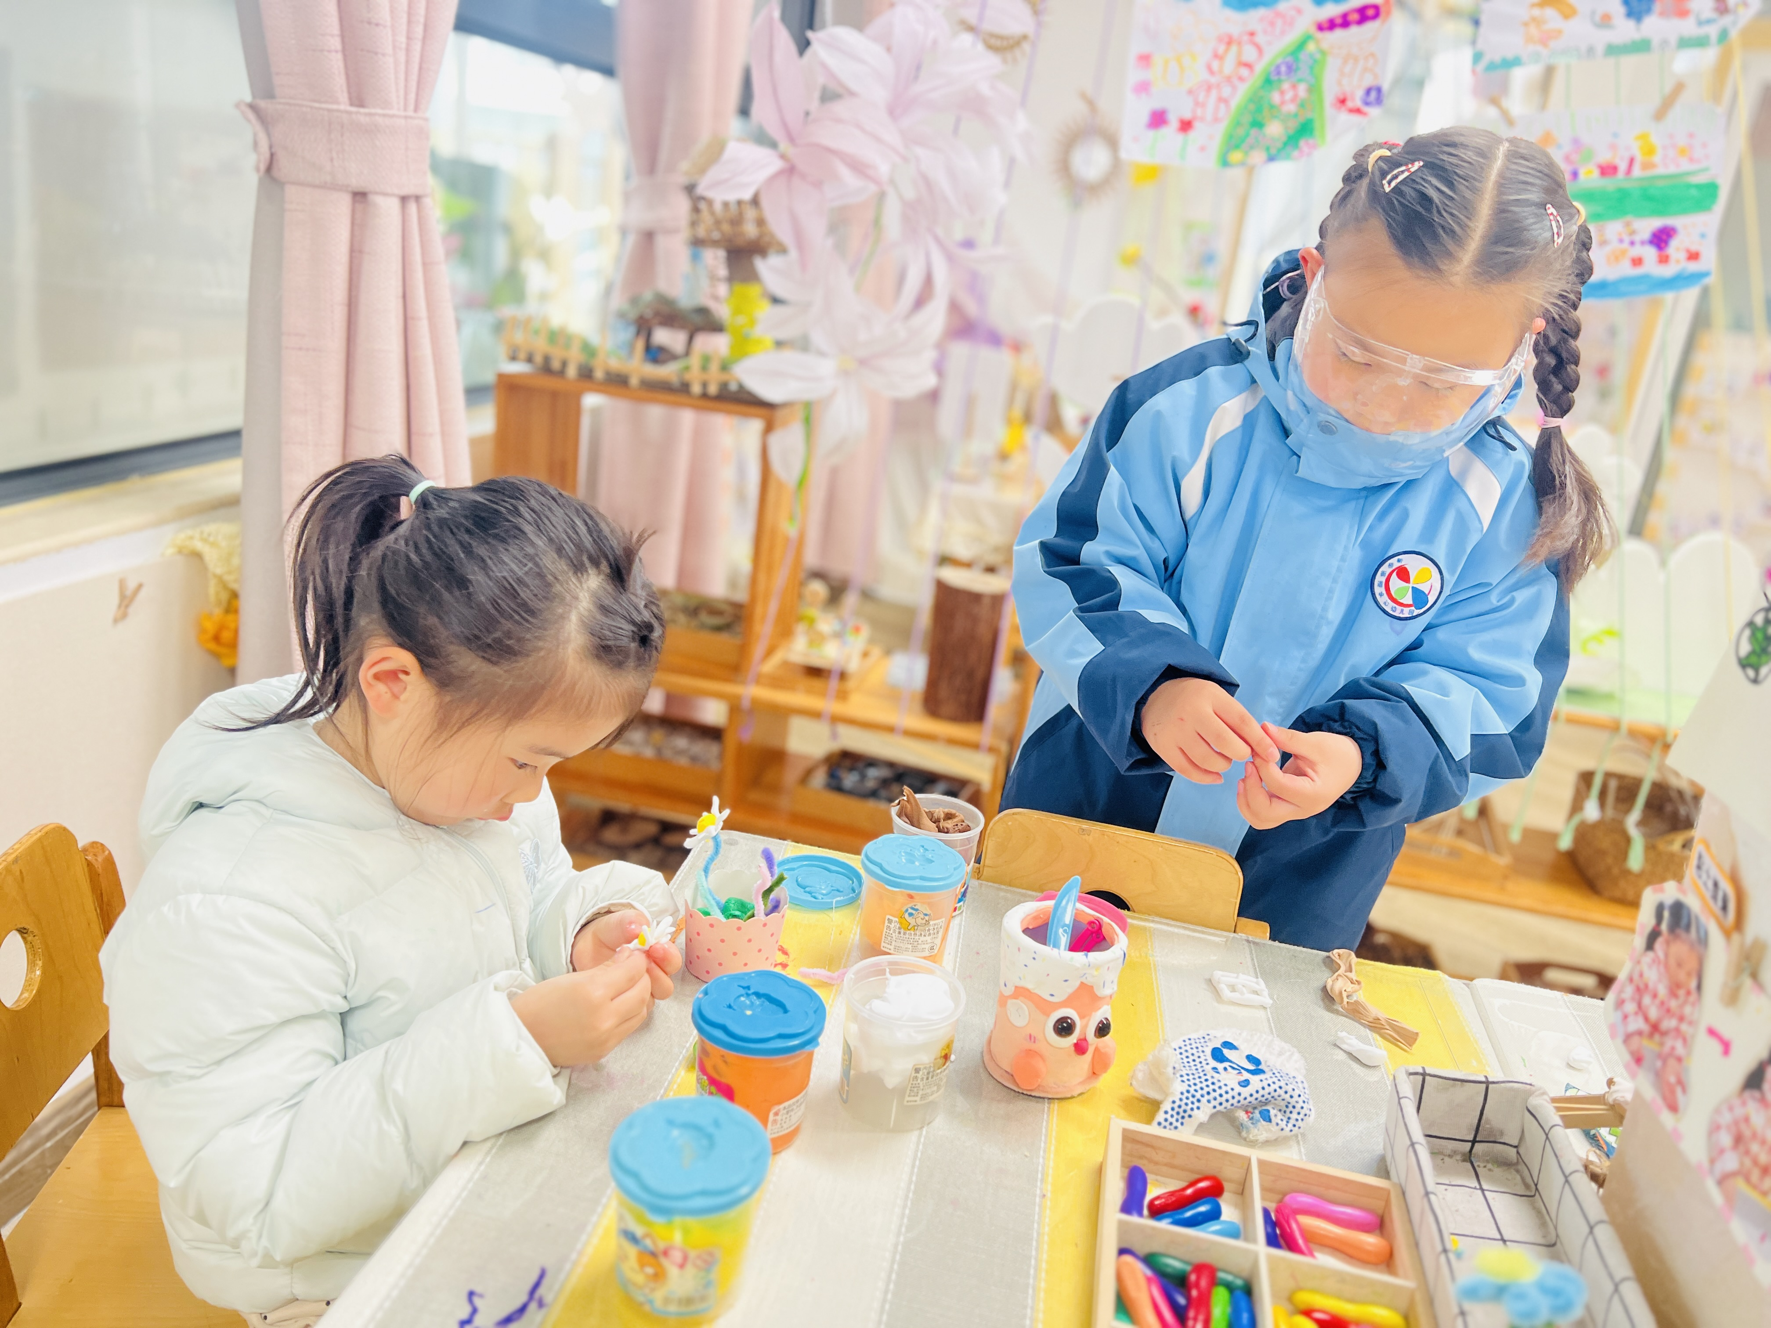 | 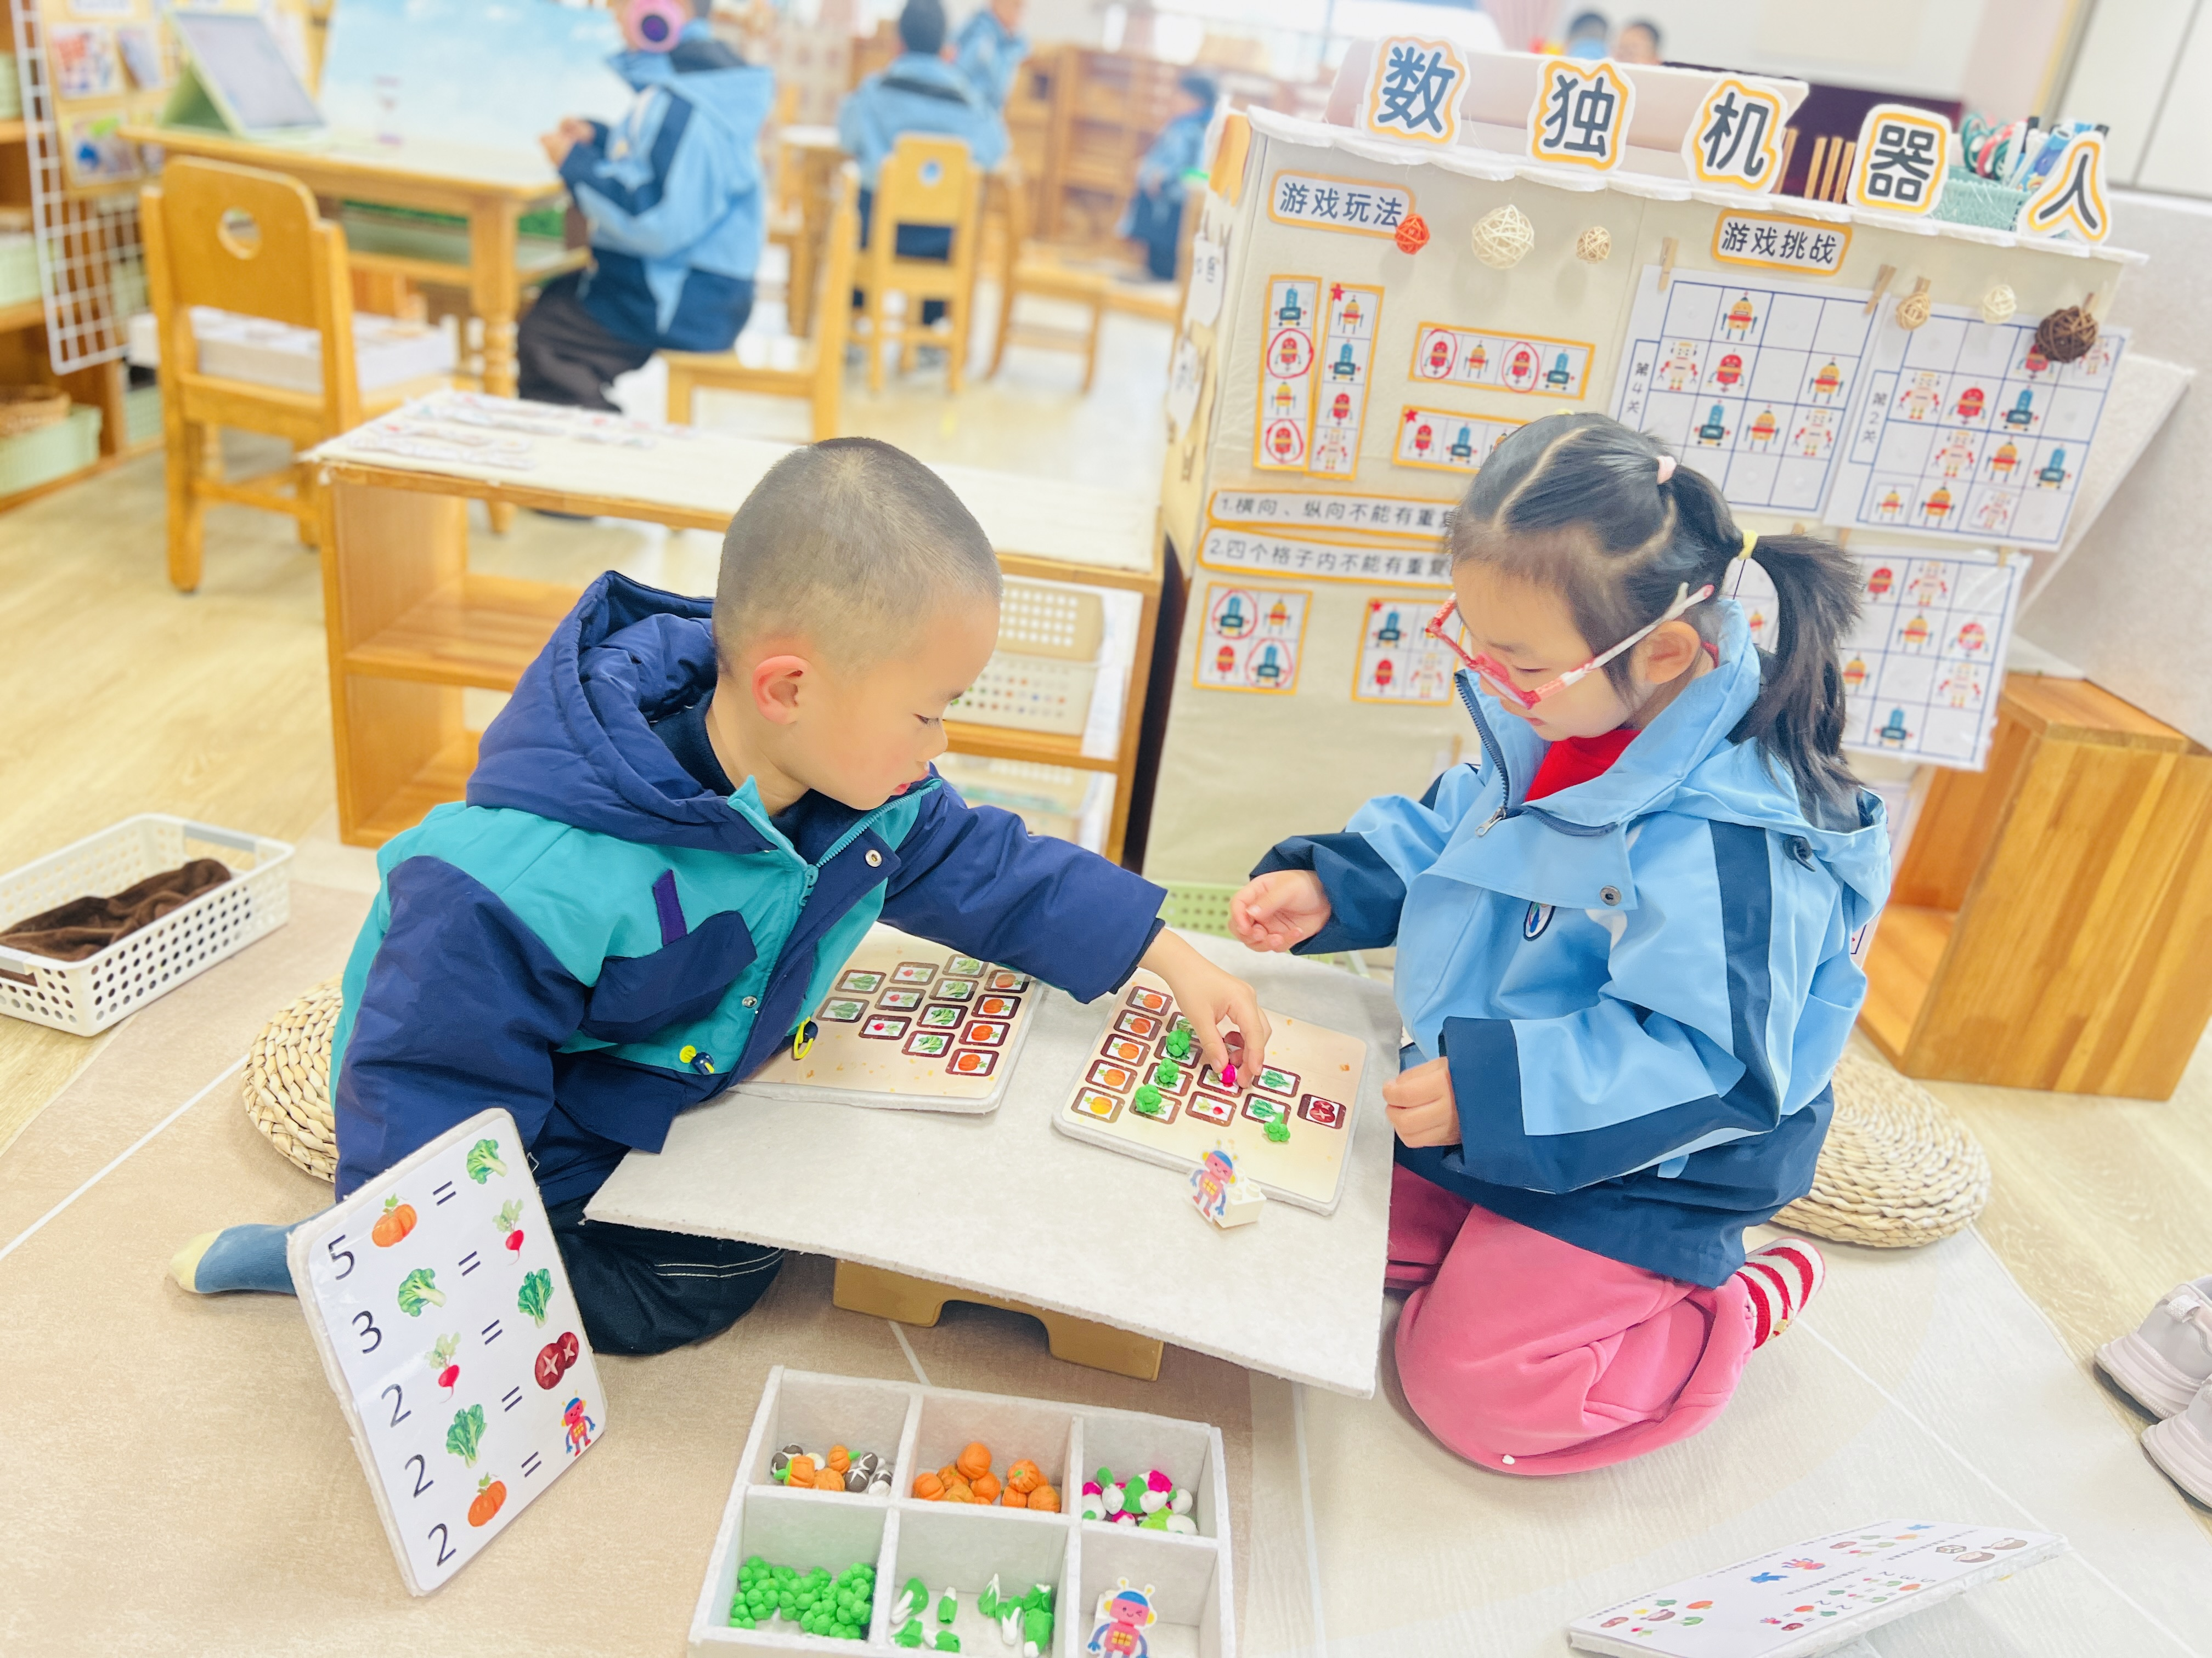
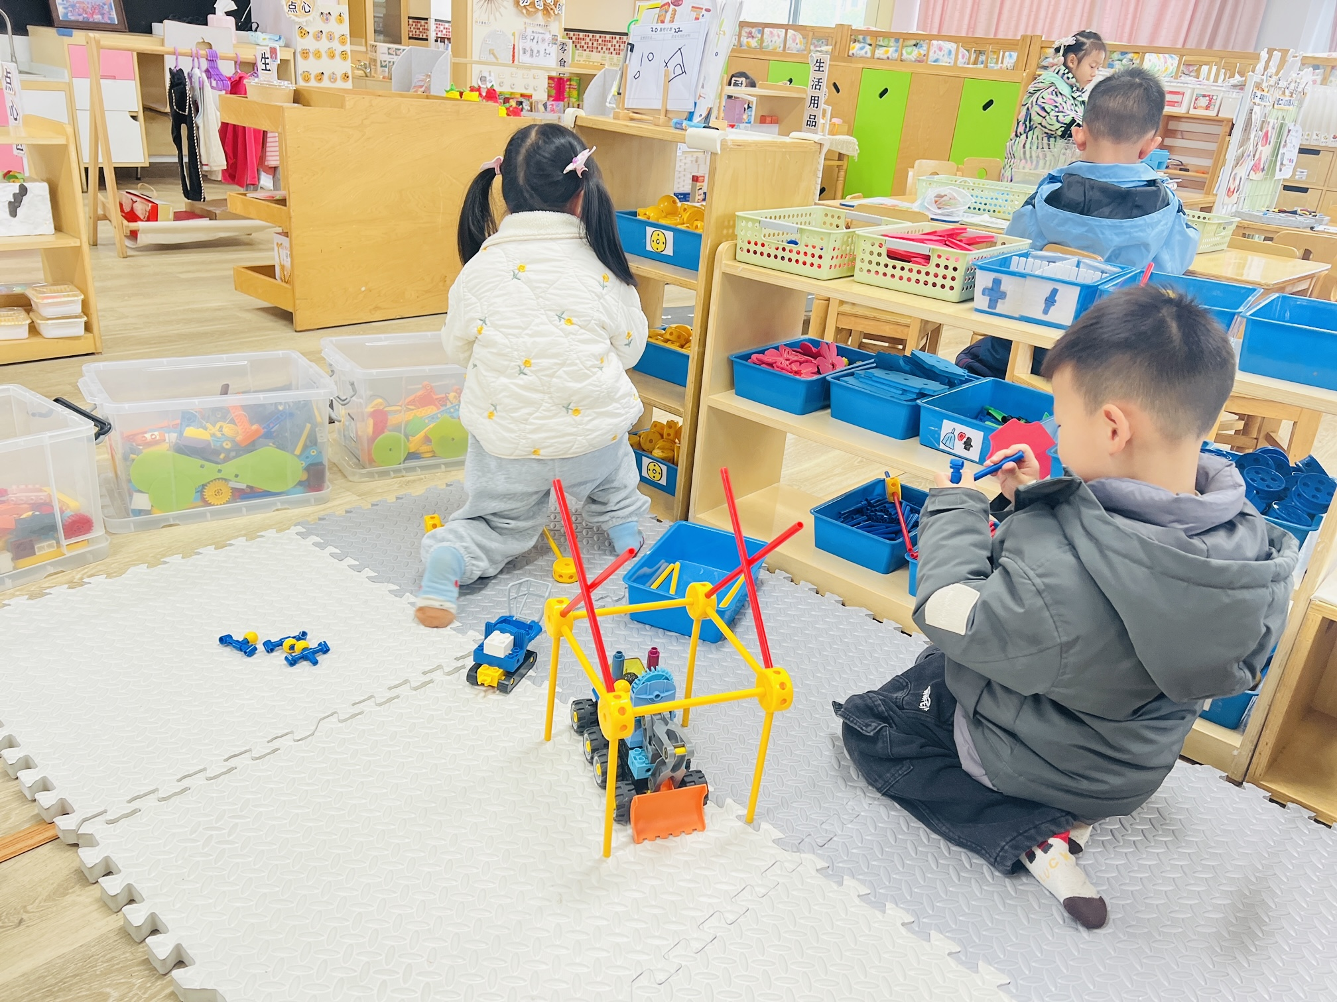  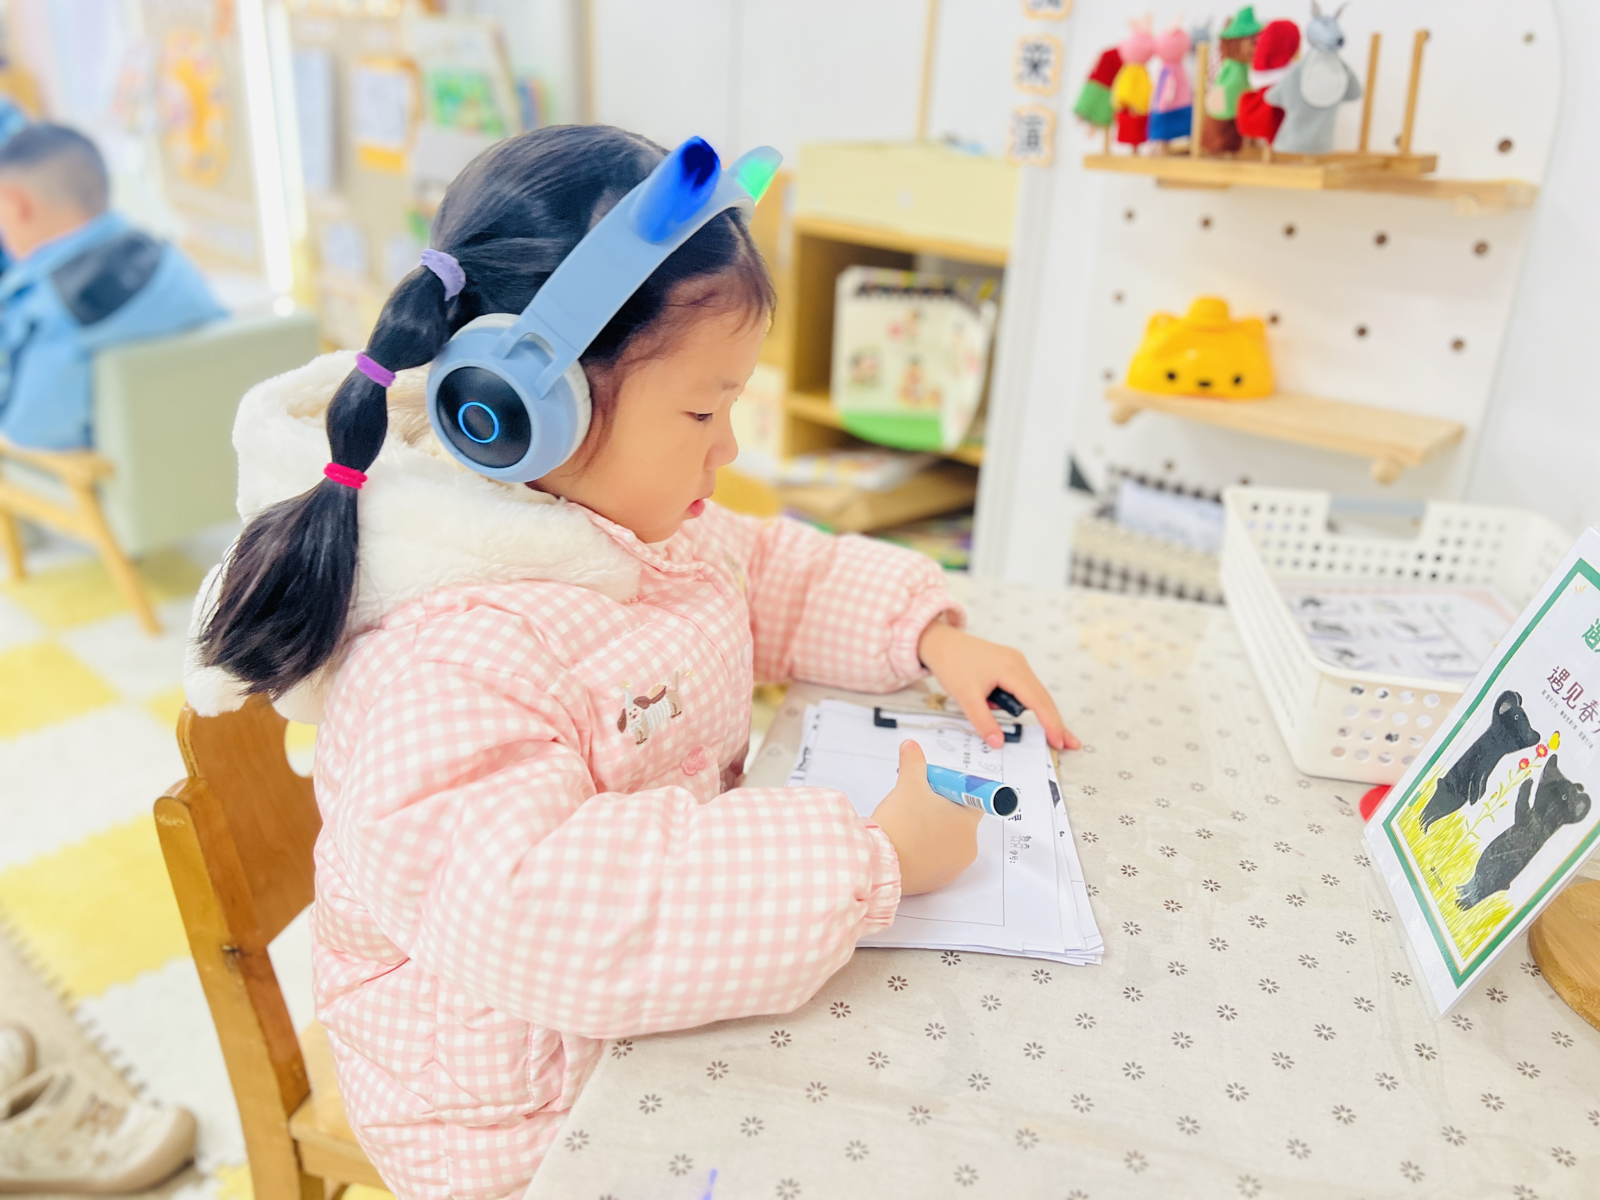 | 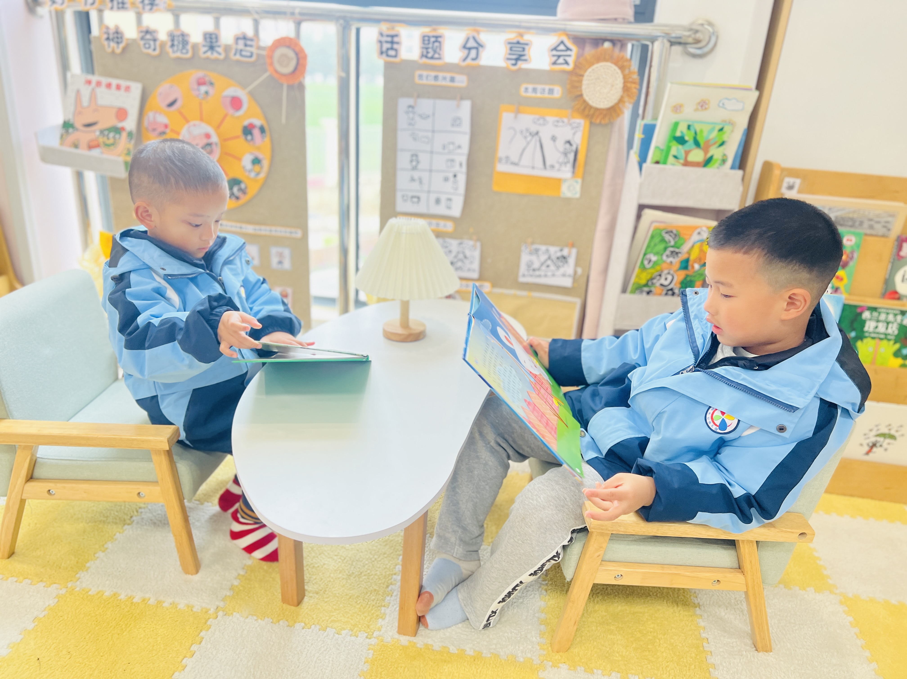  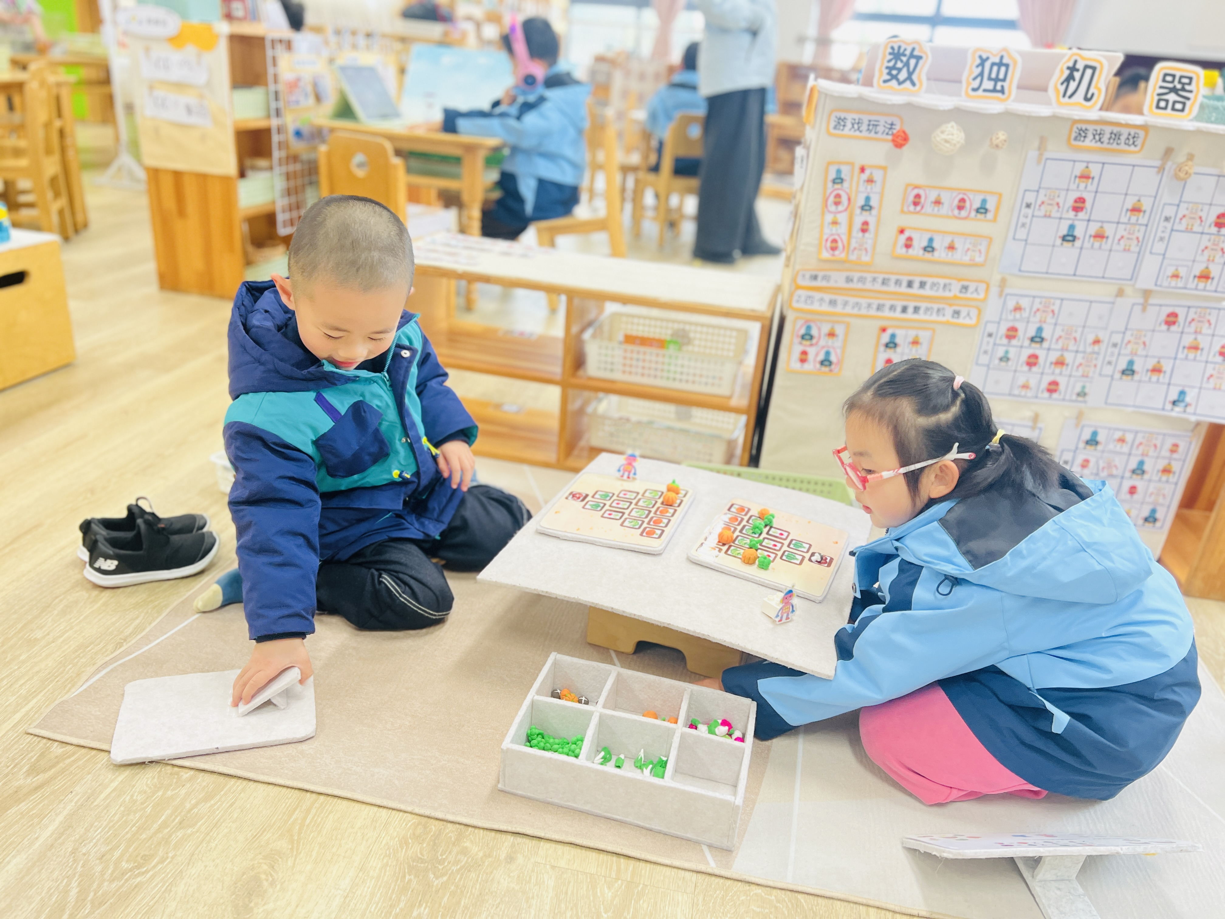 | 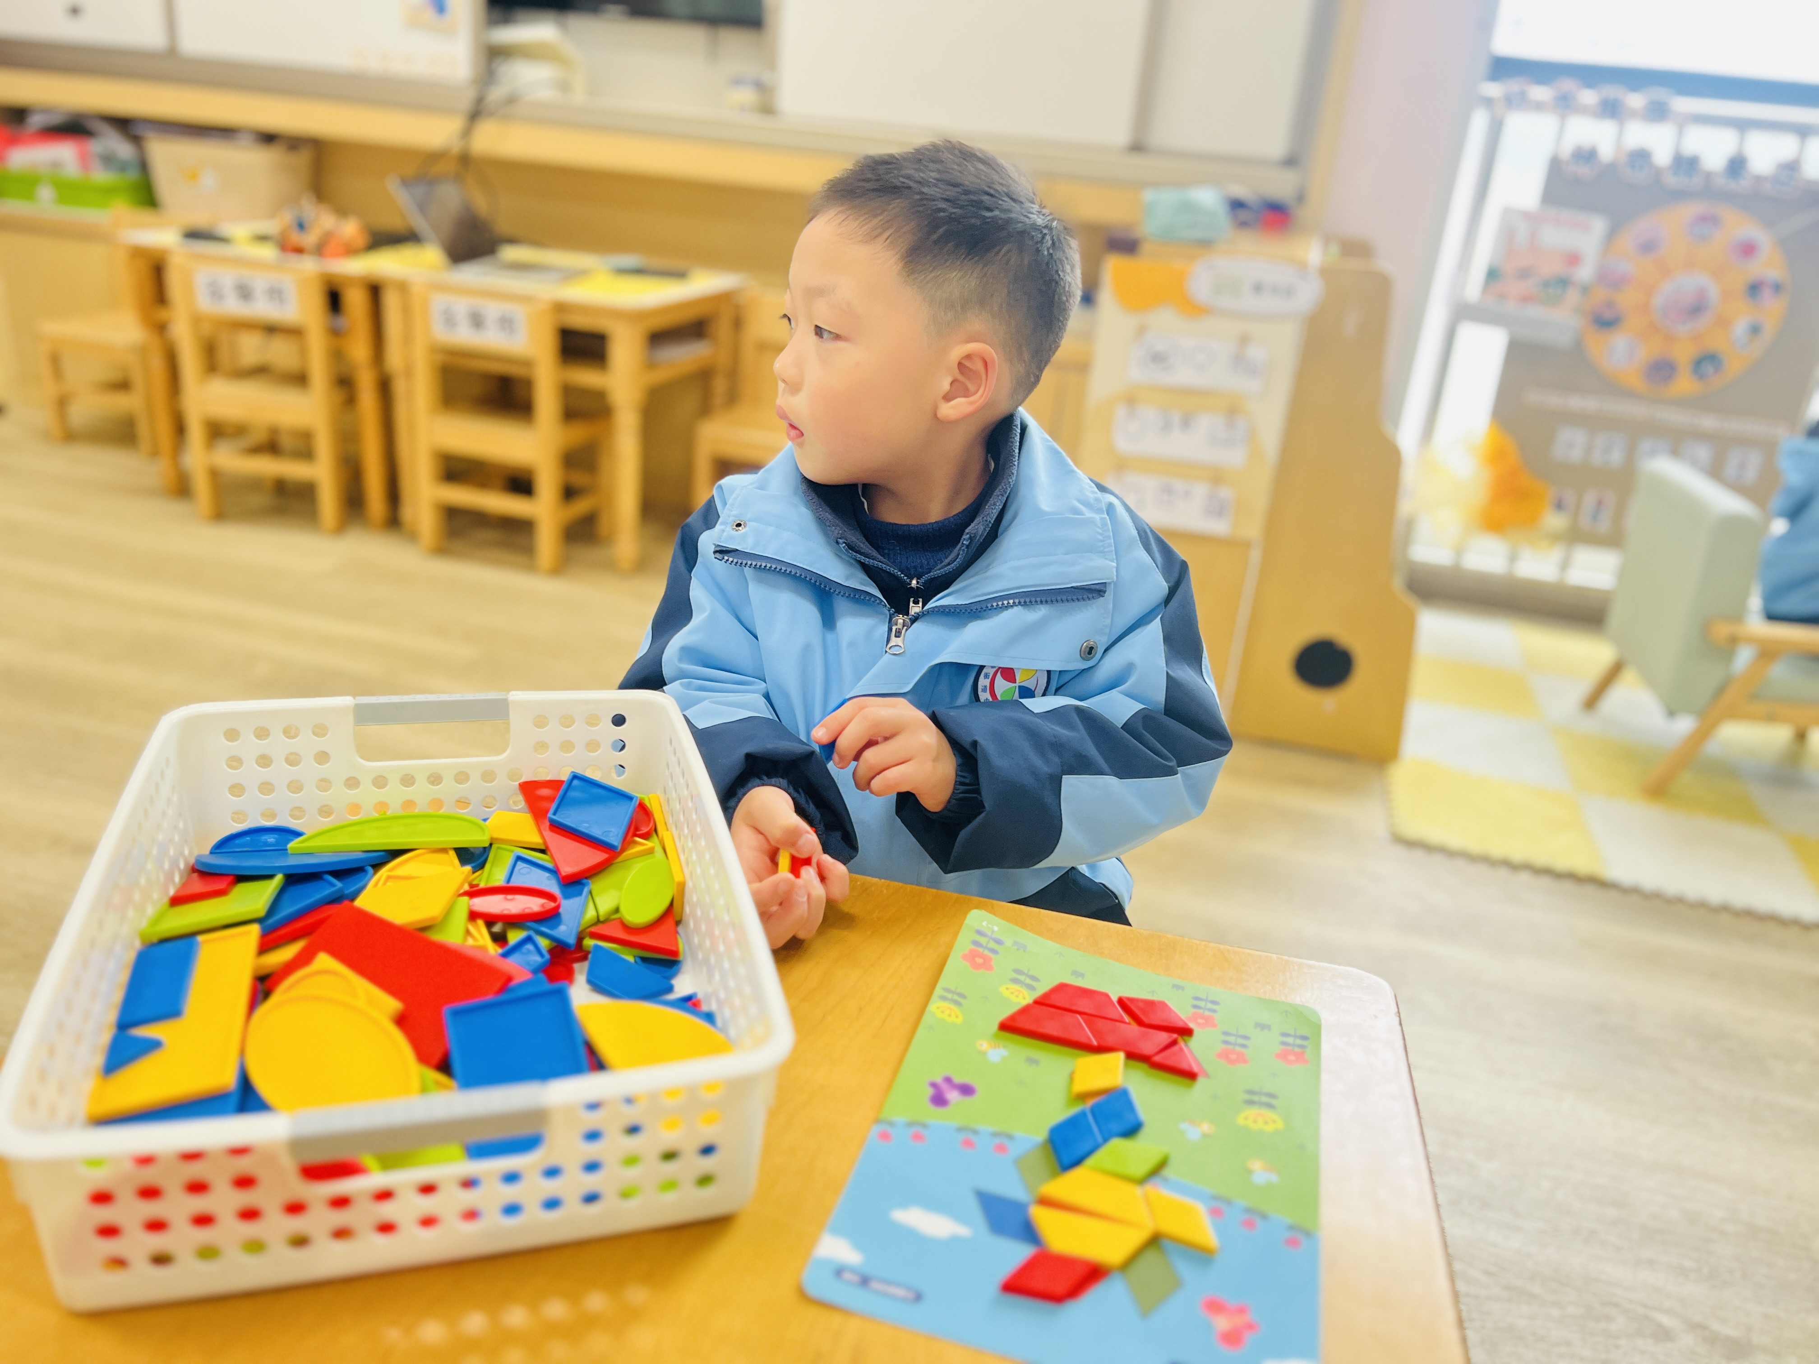
 |  | 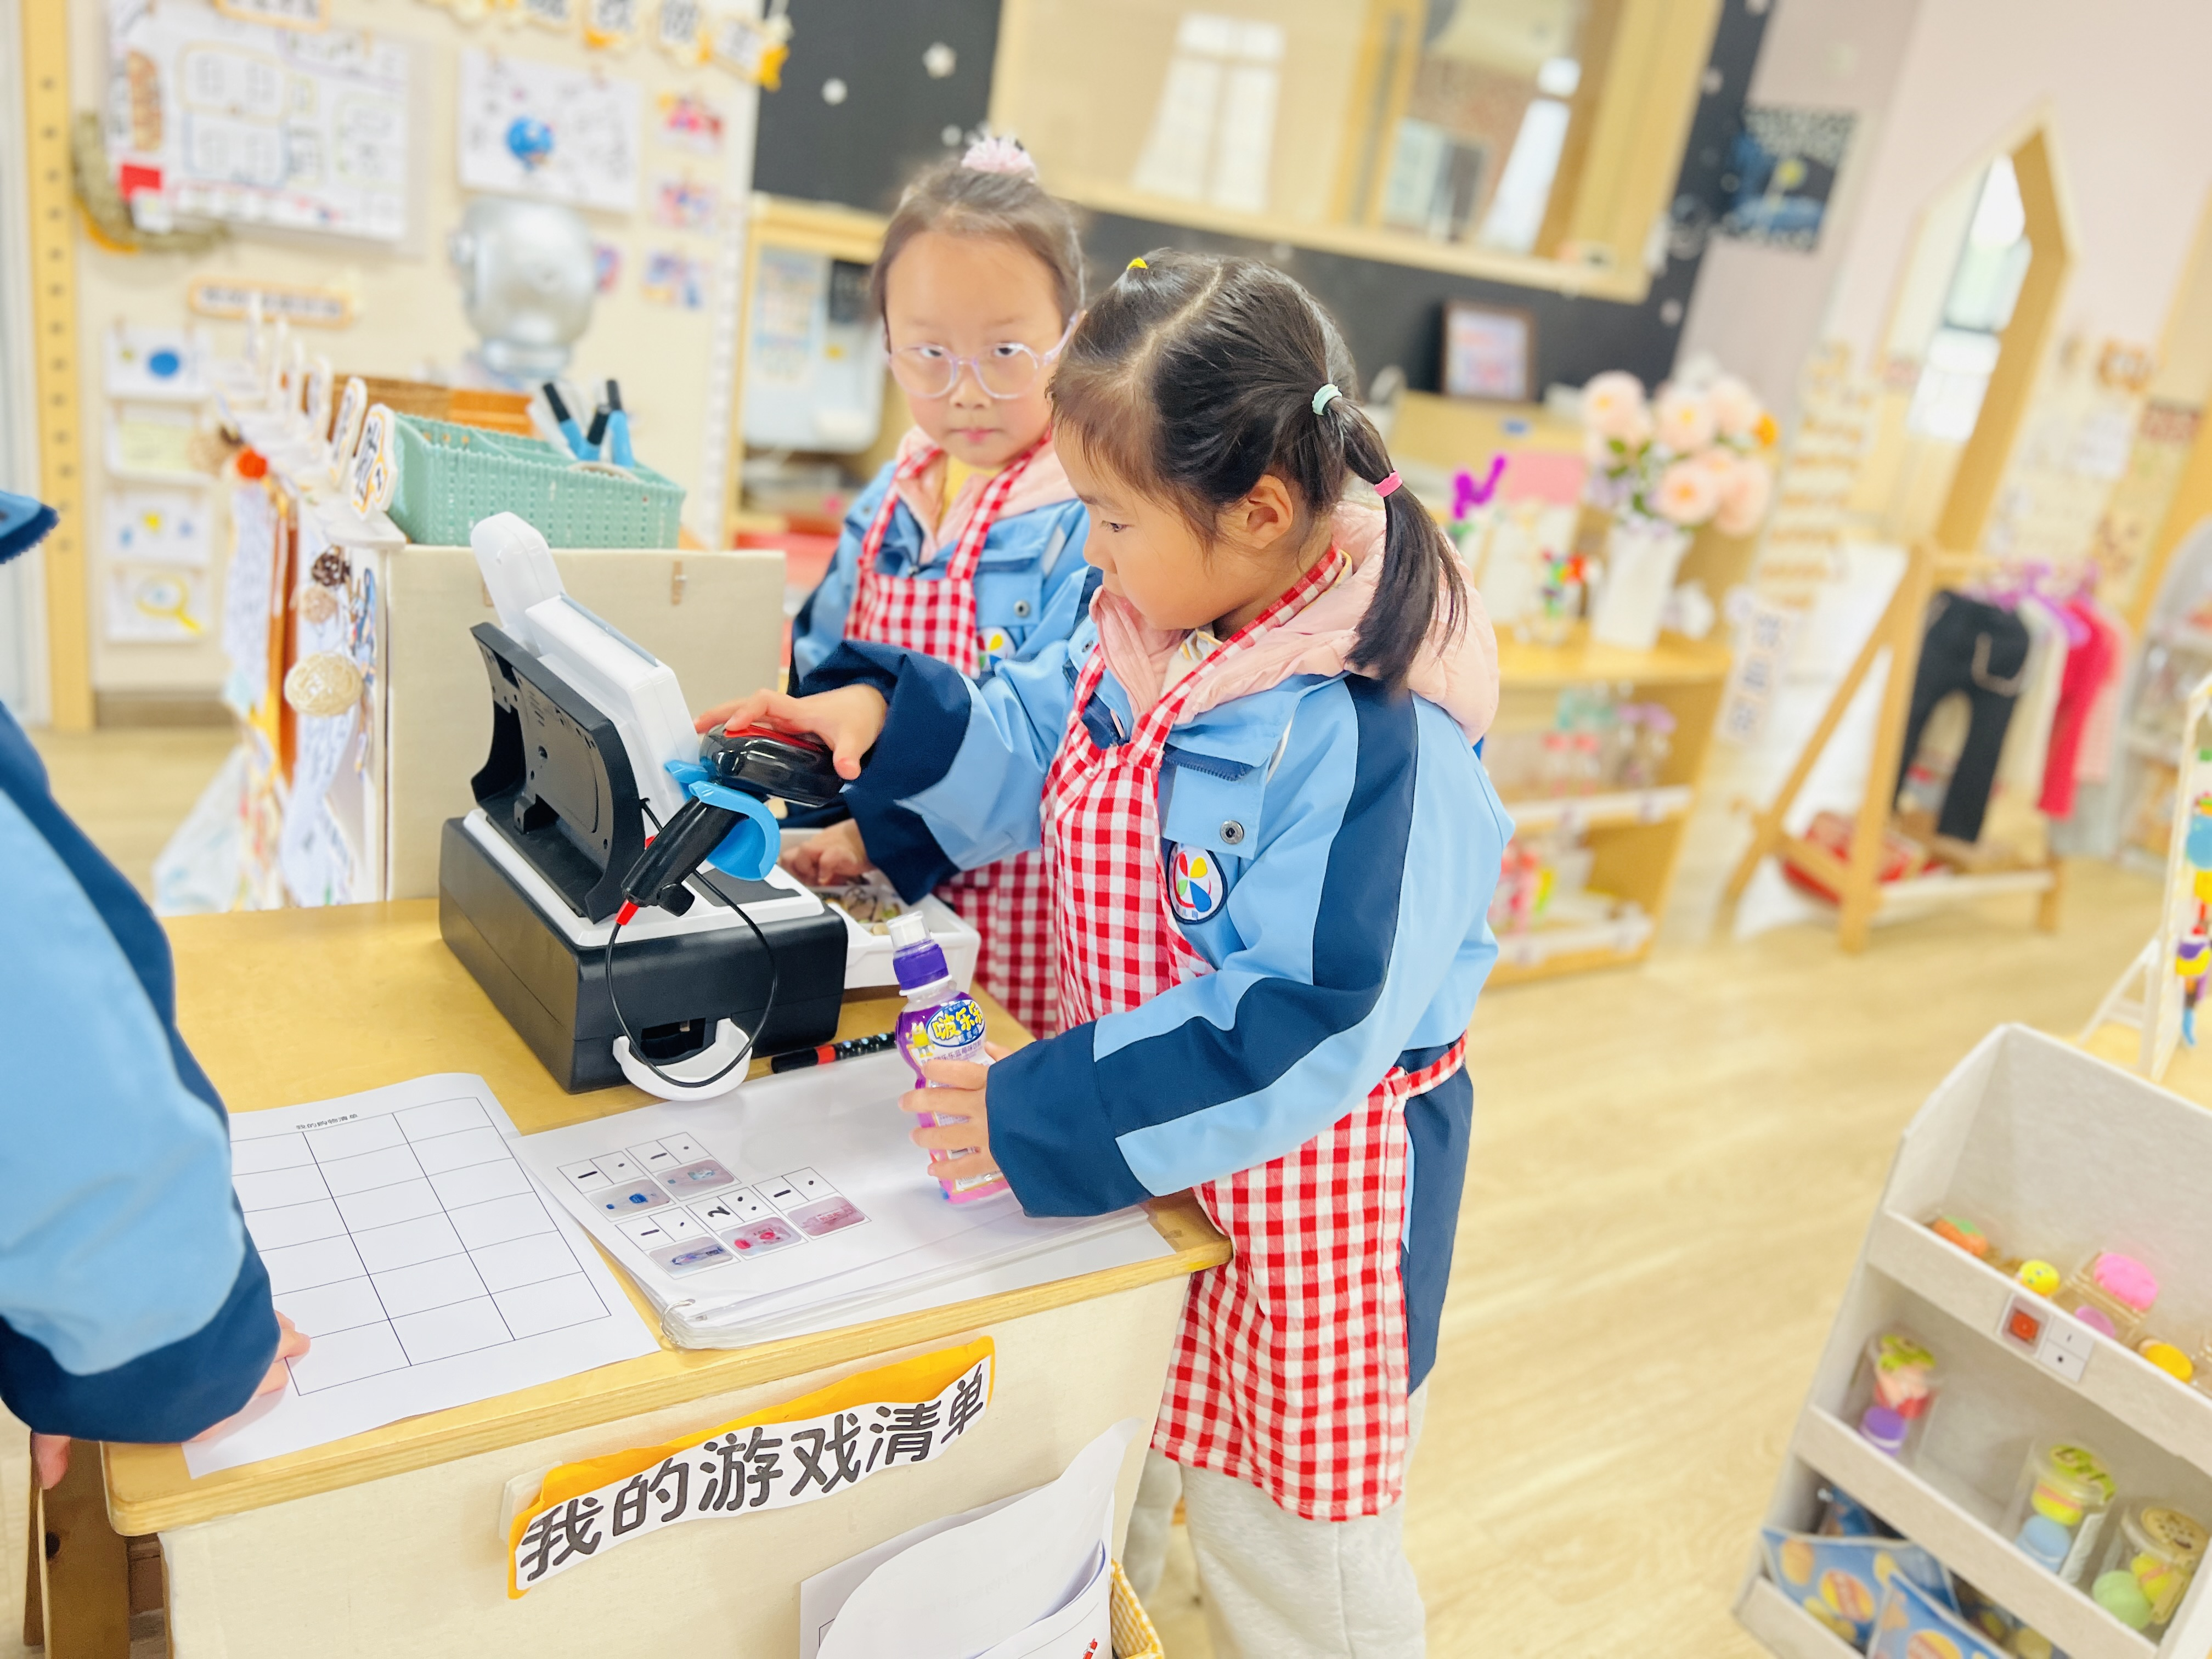
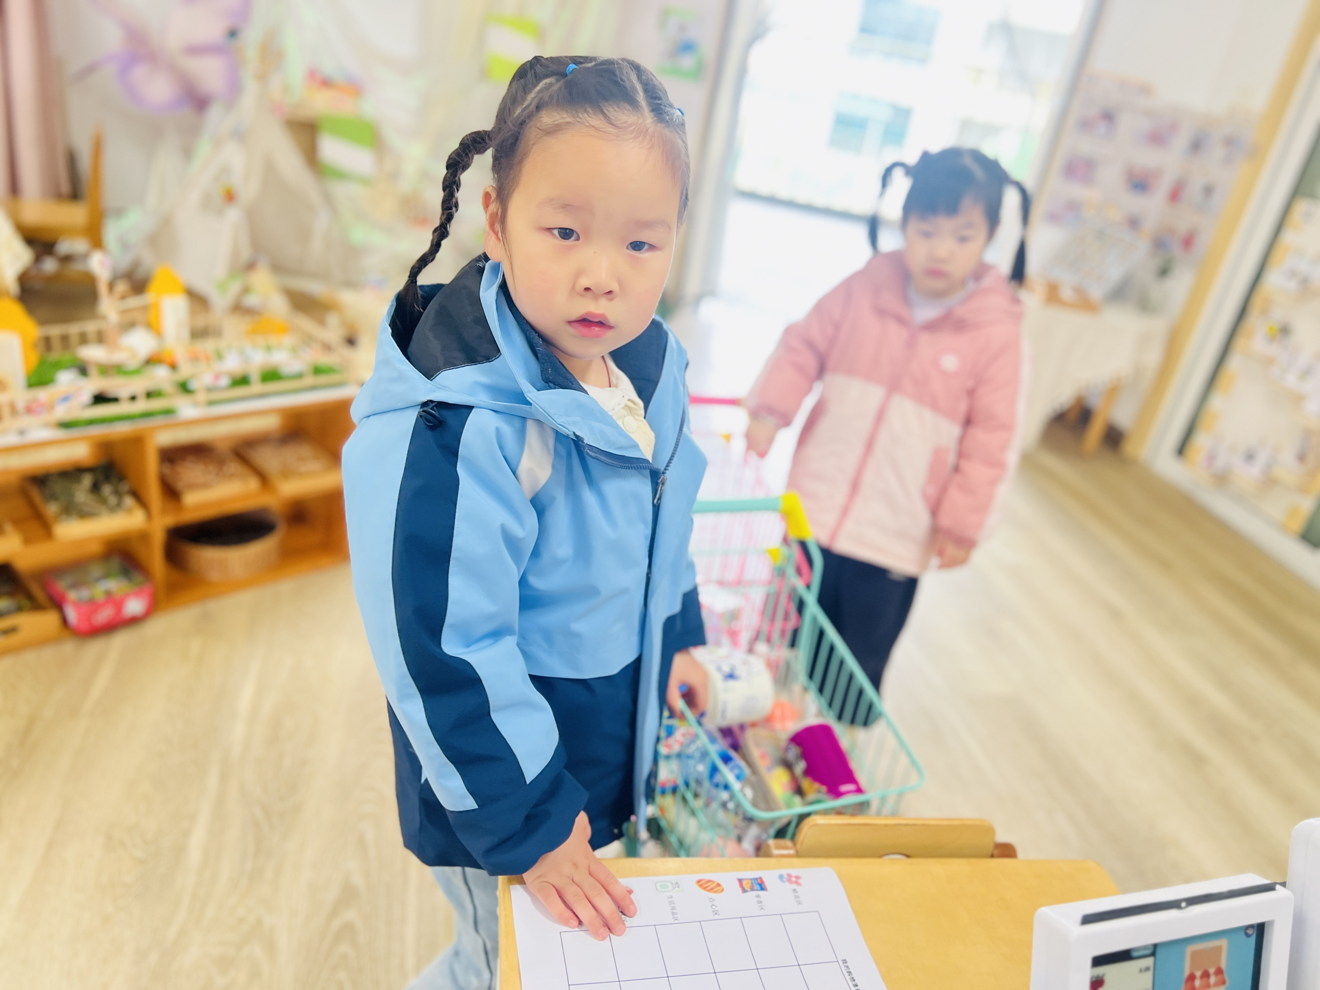 | 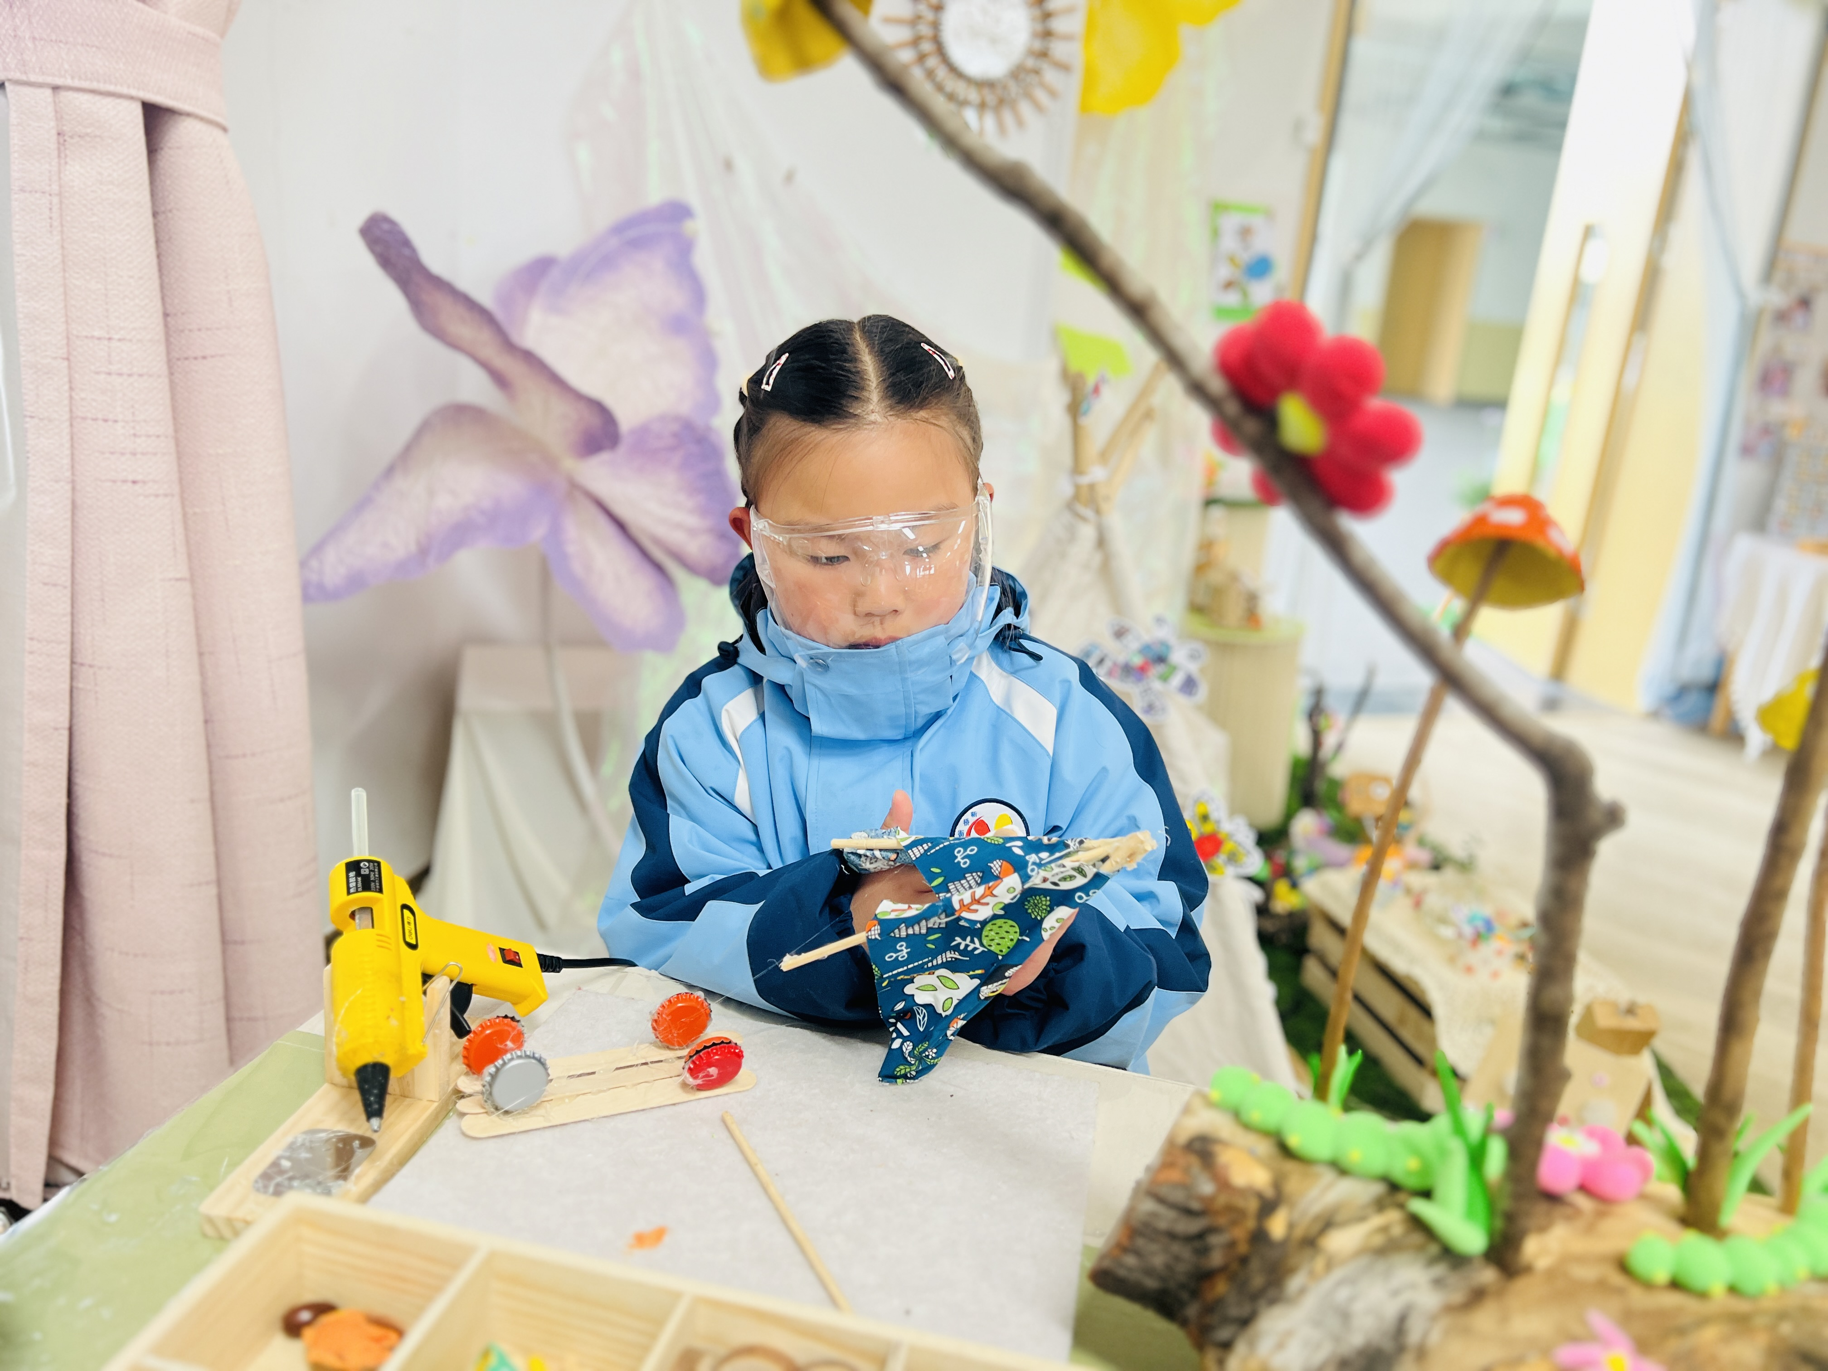 | 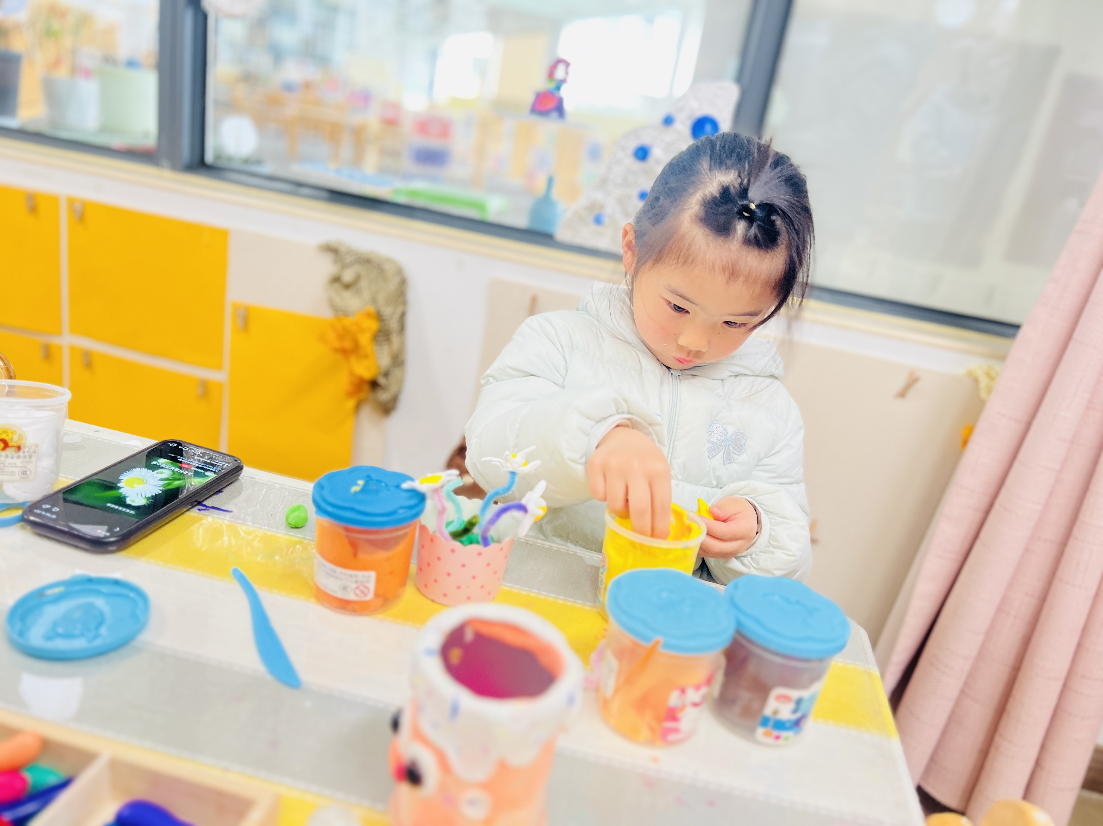
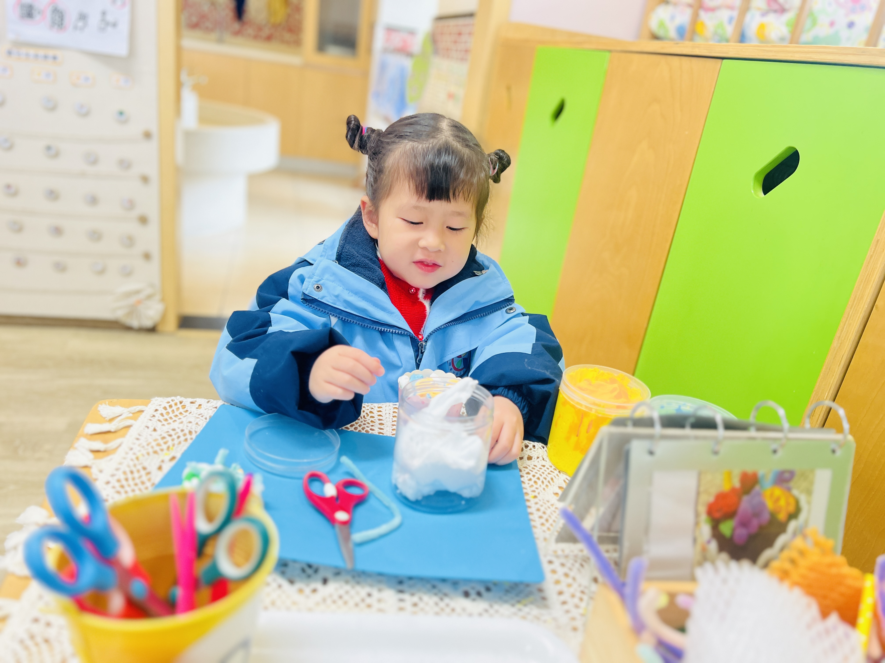 |  | 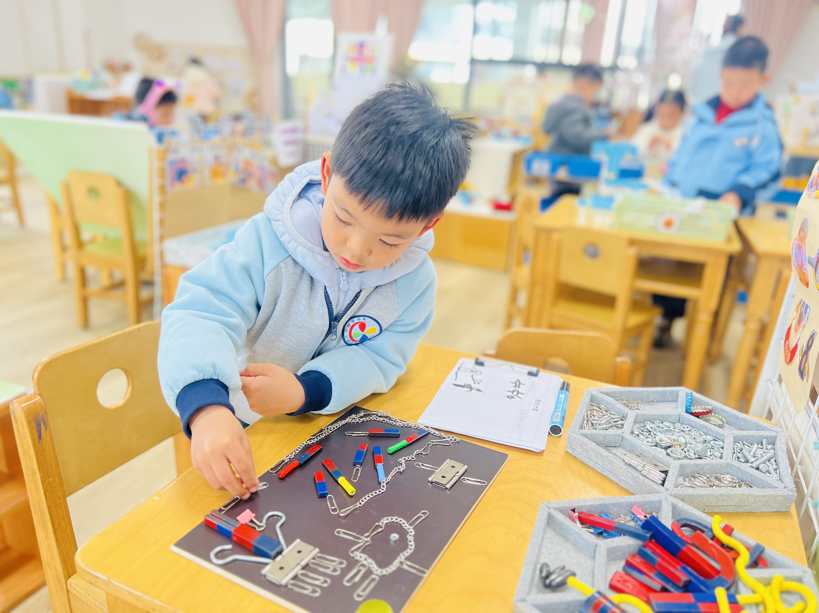
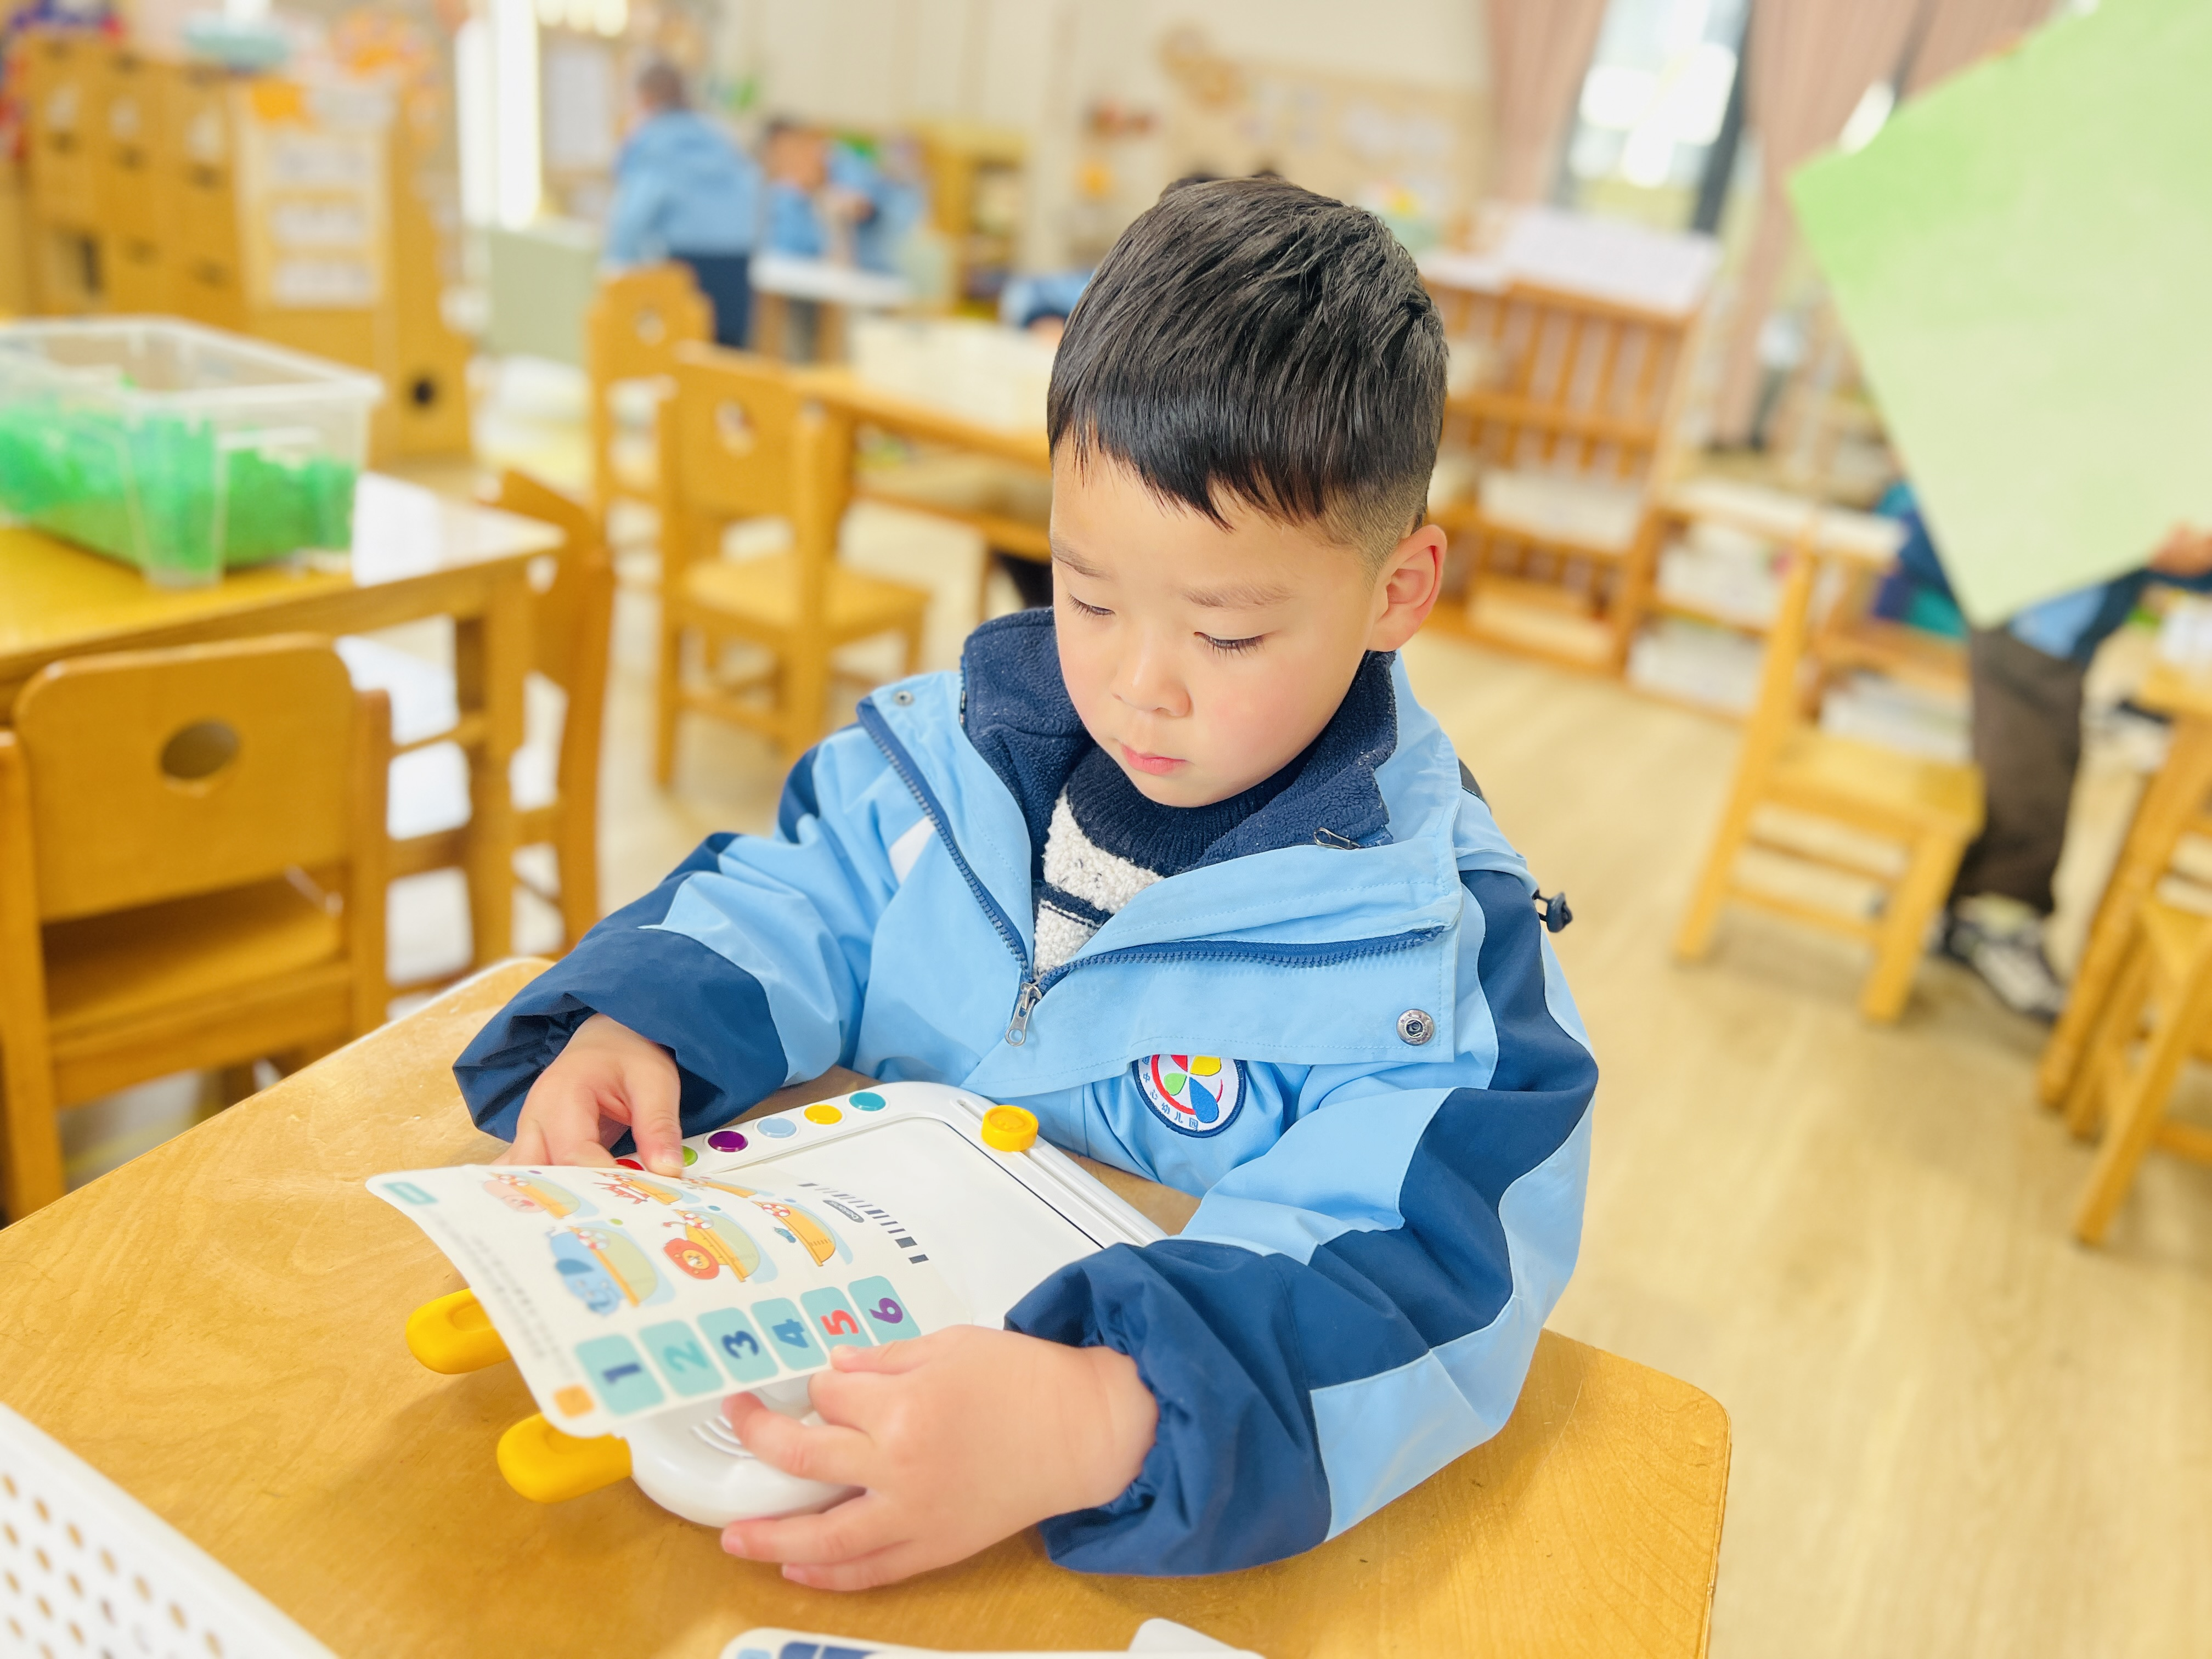 | 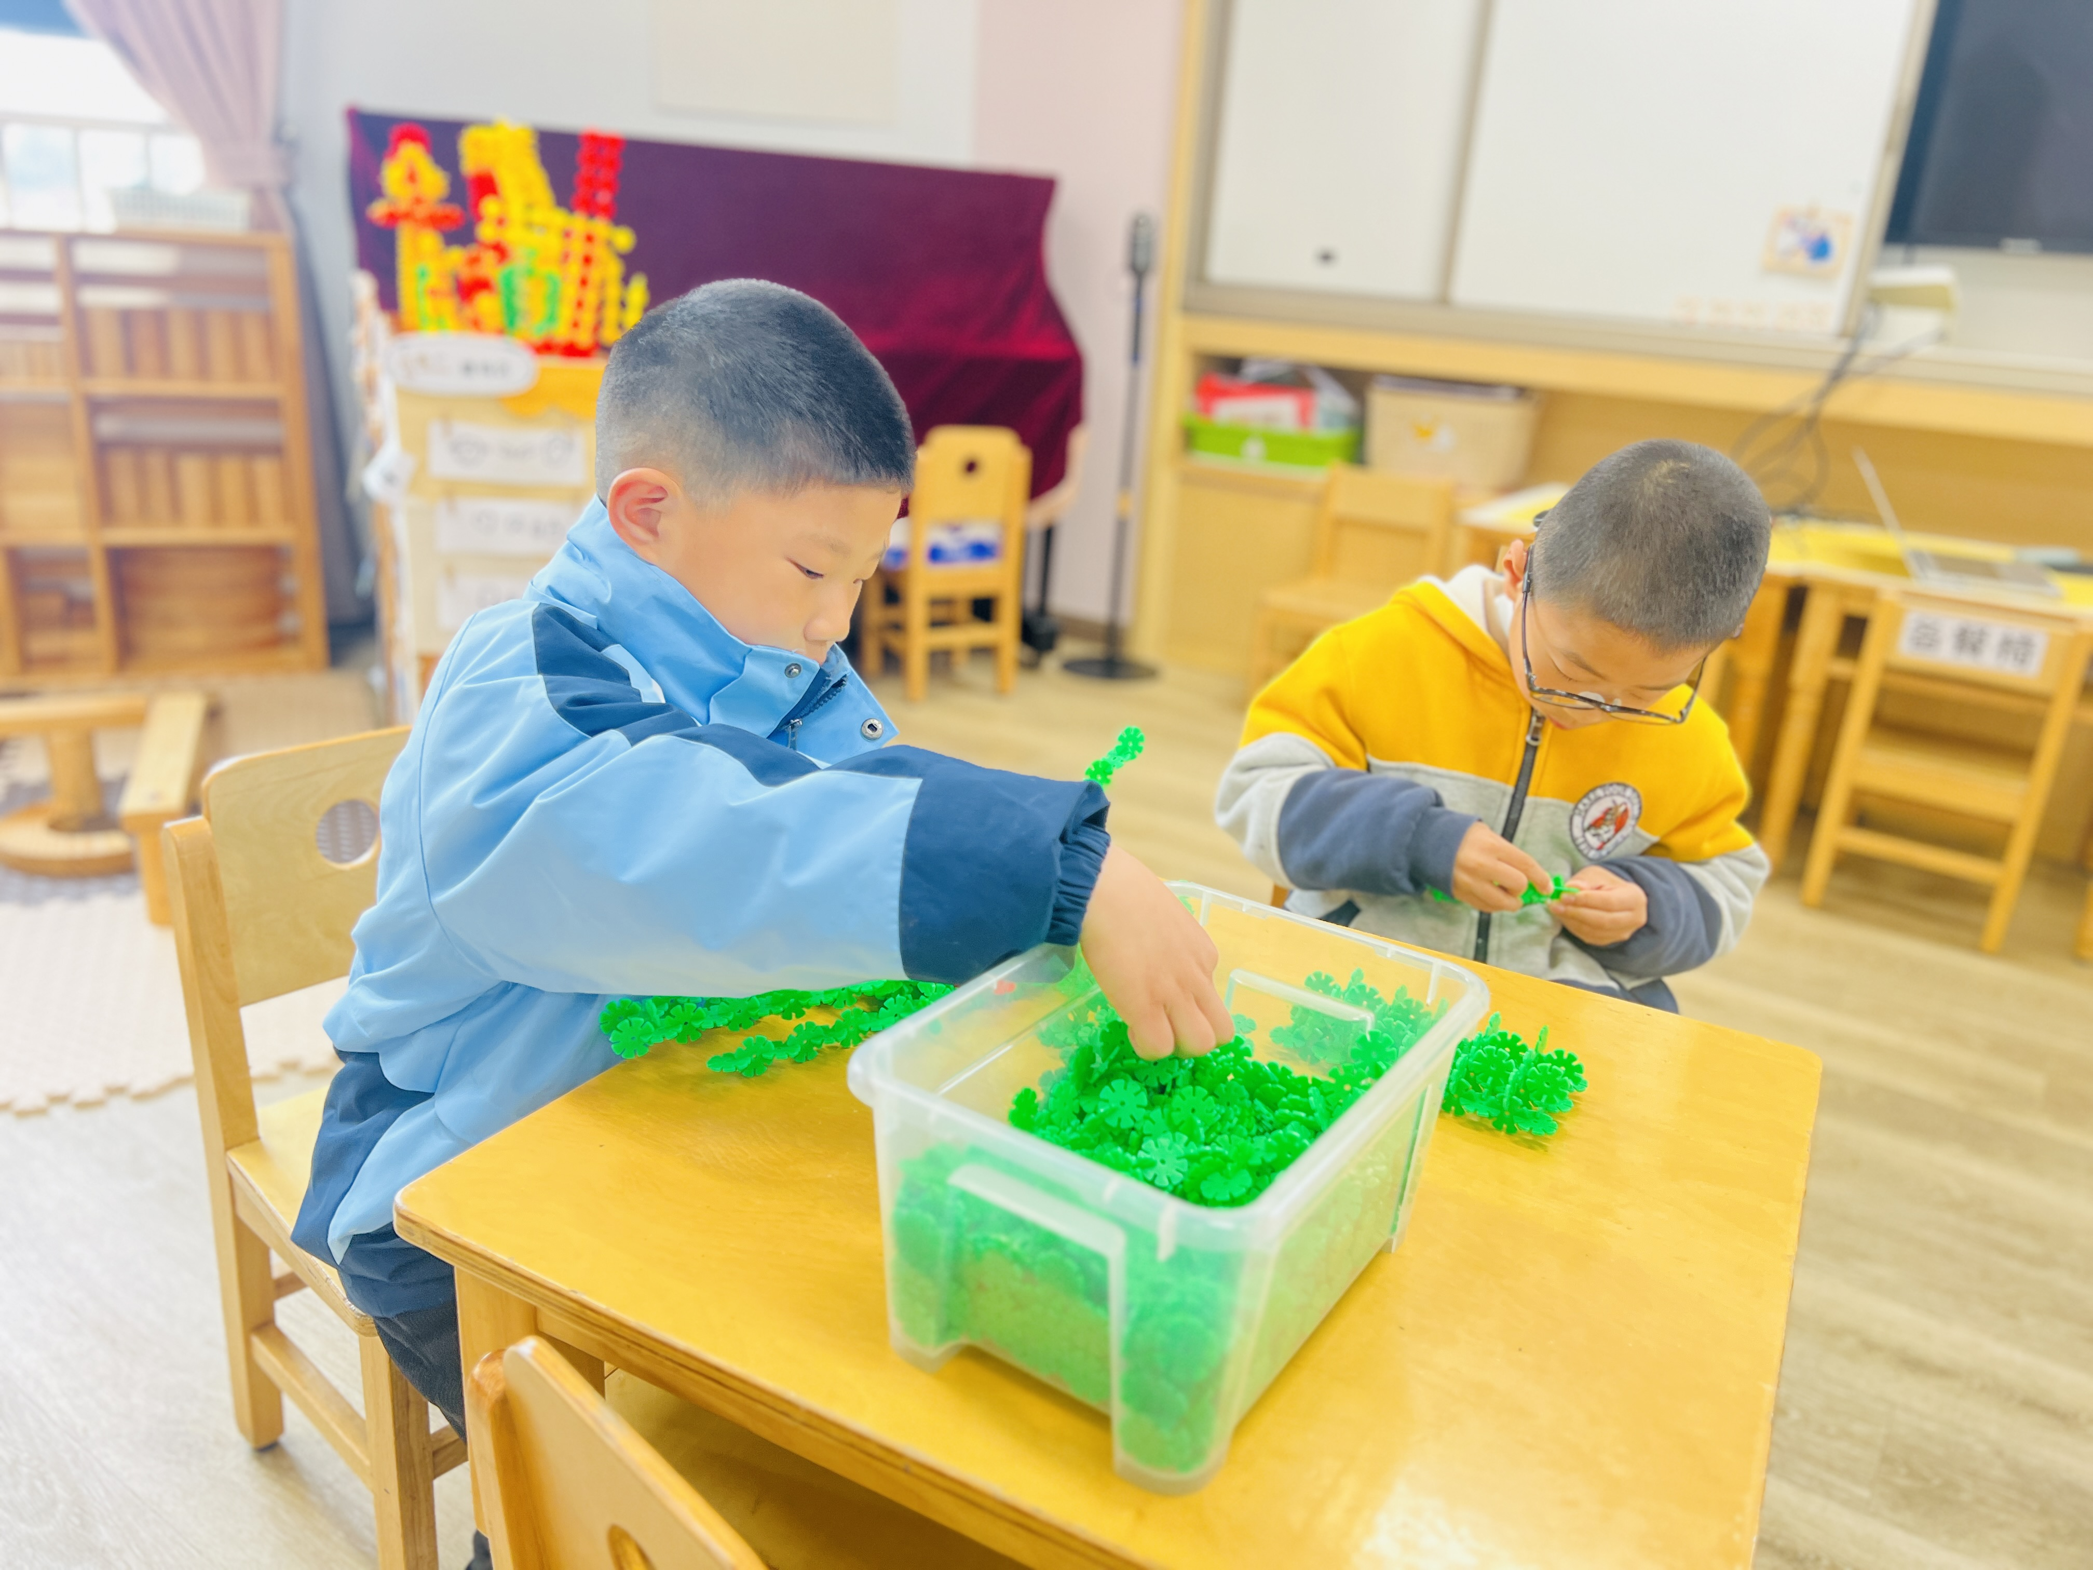 | 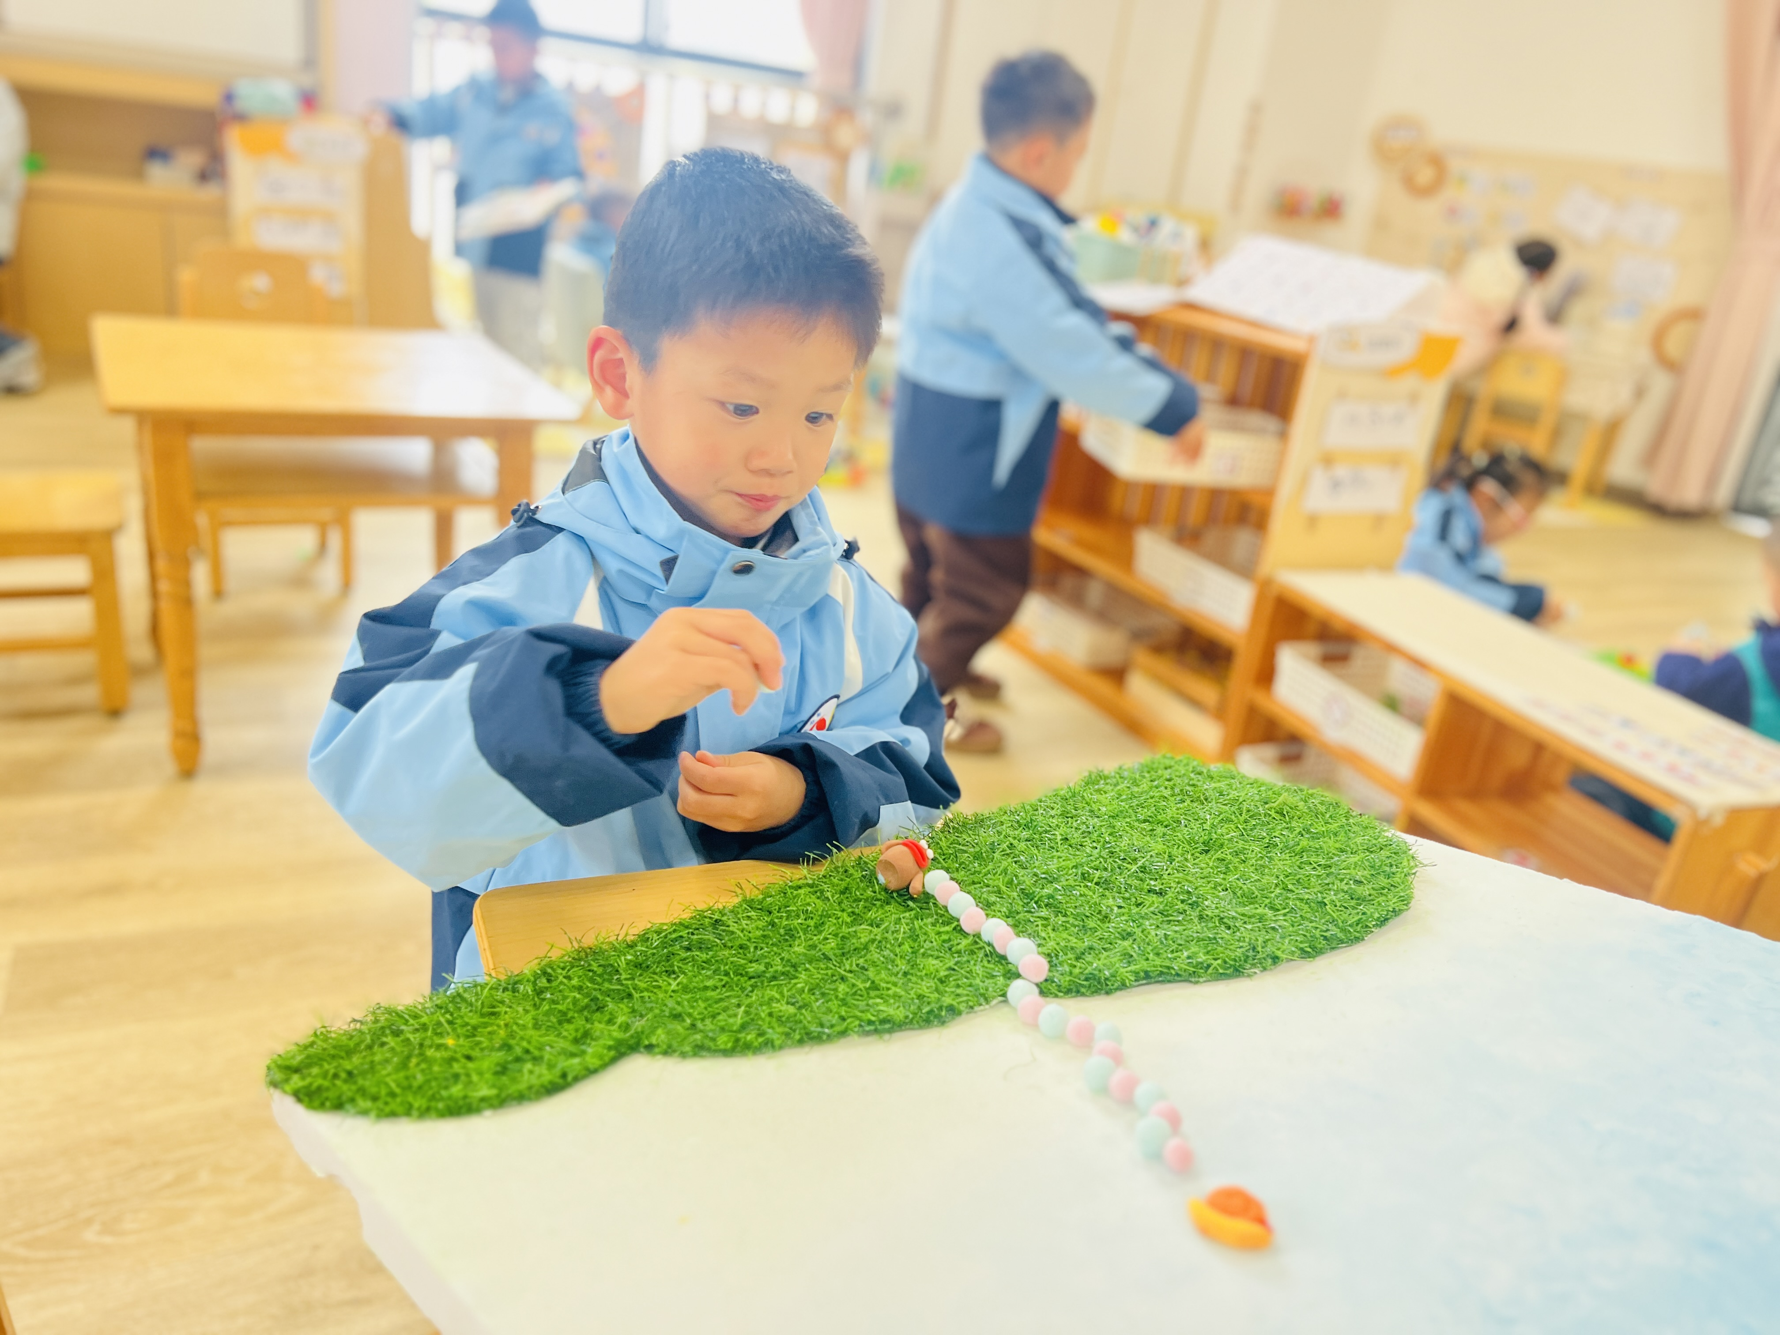
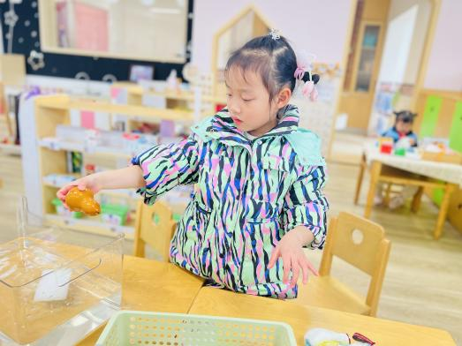
- 雪花片建构
今天的建构区里，孩子们自主选择雪花片进行创意搭建。大家根据自己的兴趣自由创作，有的认真拼插出闪闪发光的仙女棒，有的合作搭建威风霸气的坦克车，还有的细心组装出精致小巧的花篮等作品。在搭建过程中，孩子们专注动手、大胆想象，充分发挥创造力与空间建构能力。他们一边尝试拼接组合，一边互相交流想法，在轻松愉快的氛围中锻炼手部精细动作，体验建构游戏的乐趣，展现出极强的专注力与想象力。
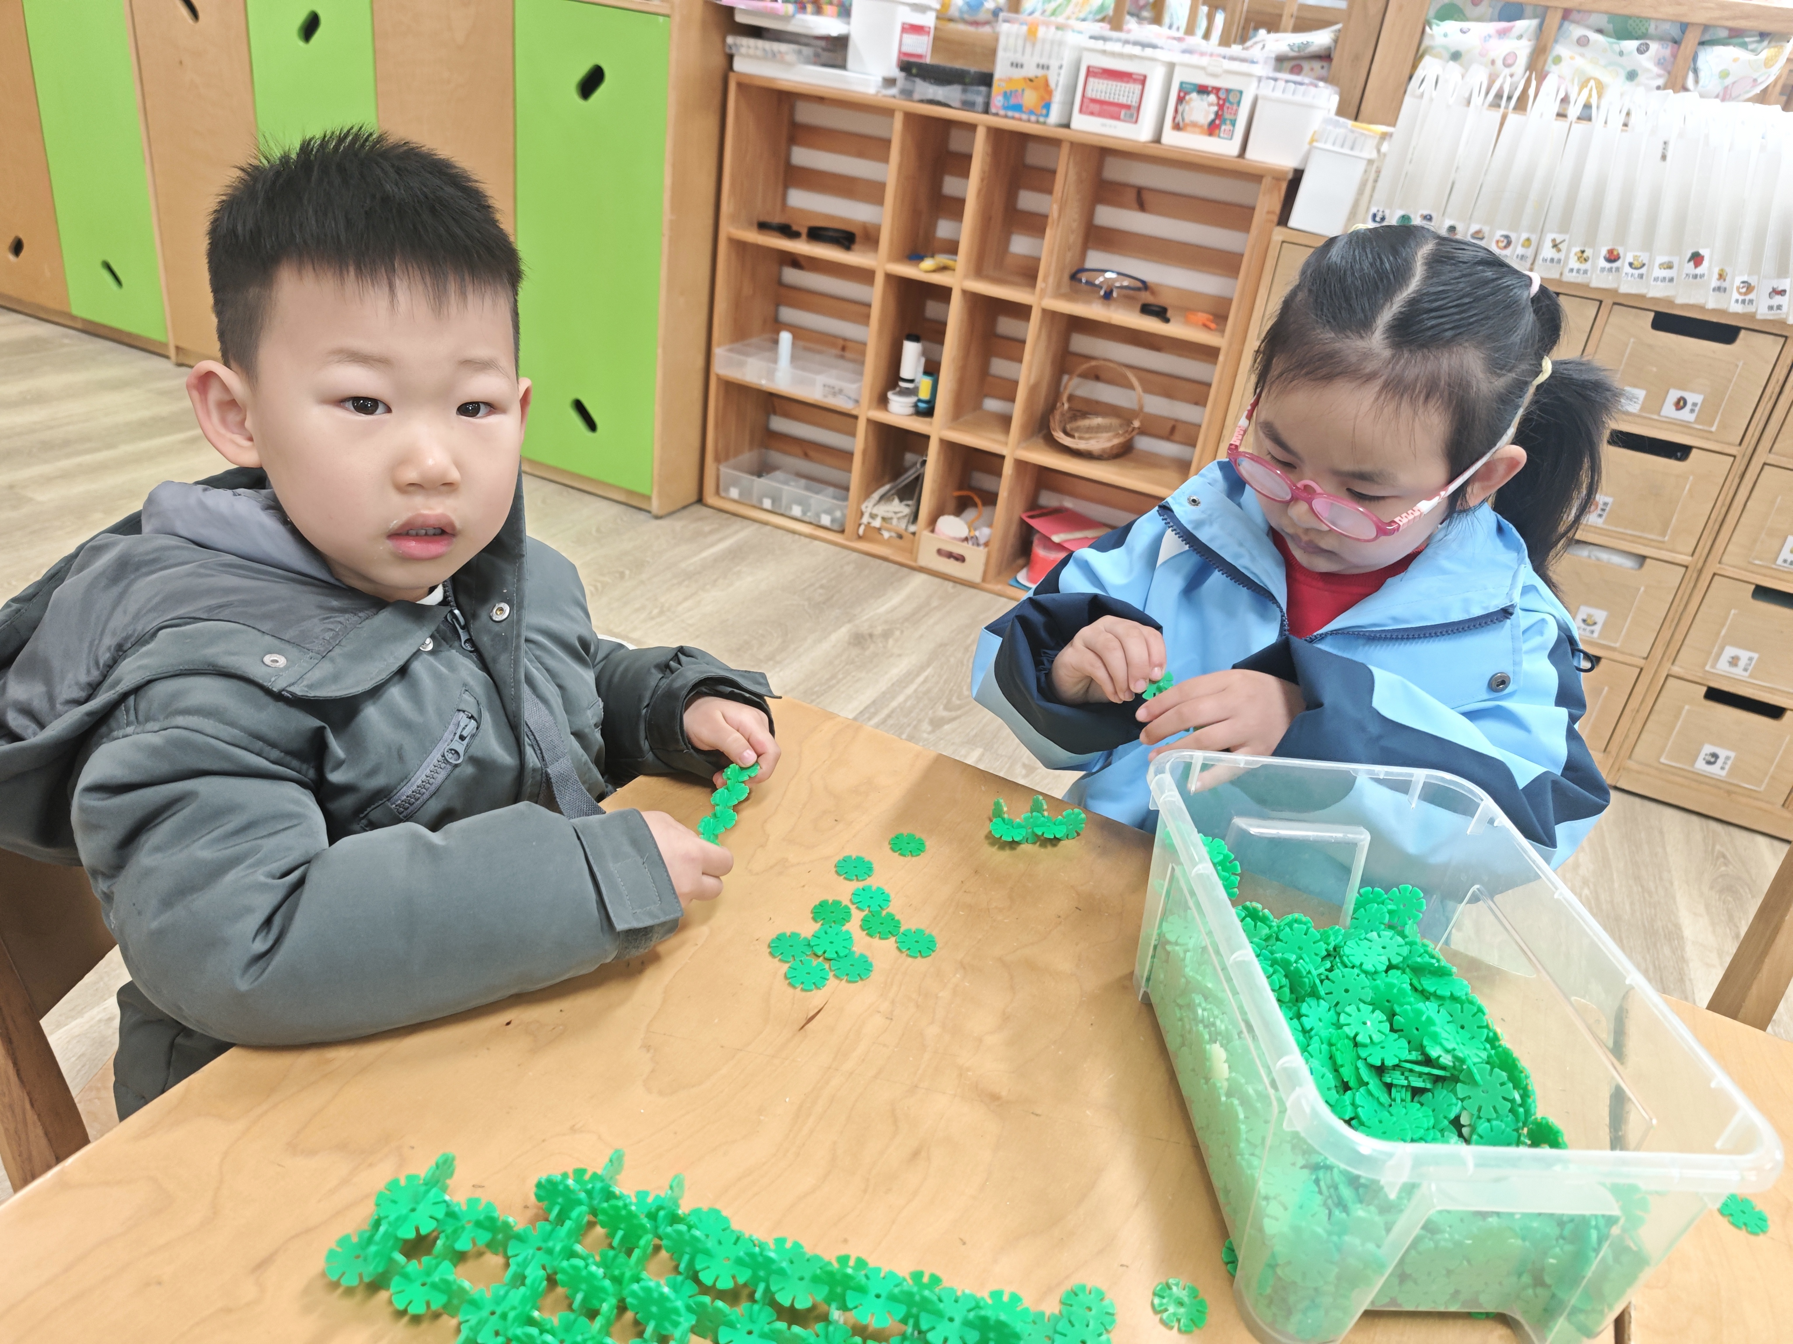 | 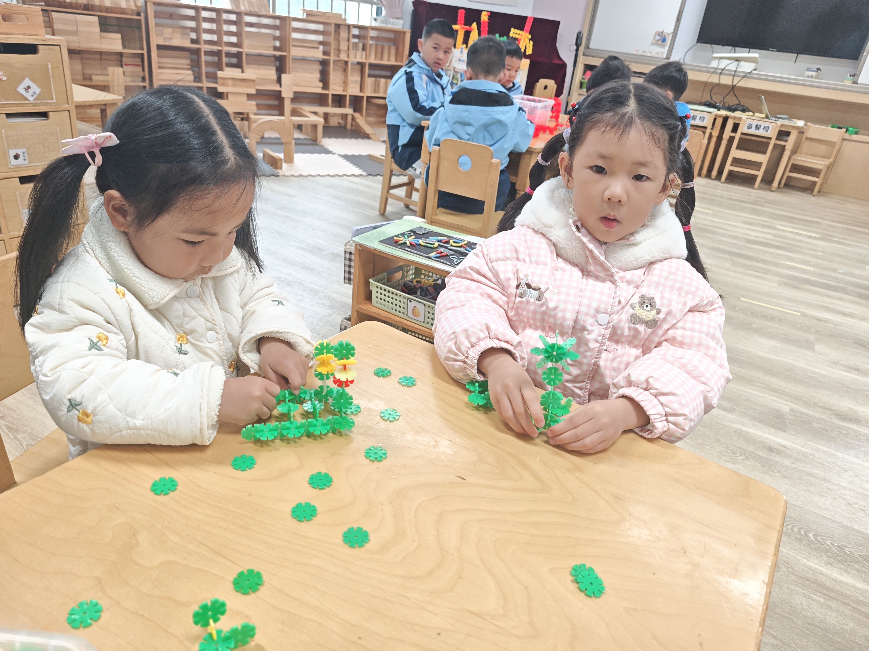 | 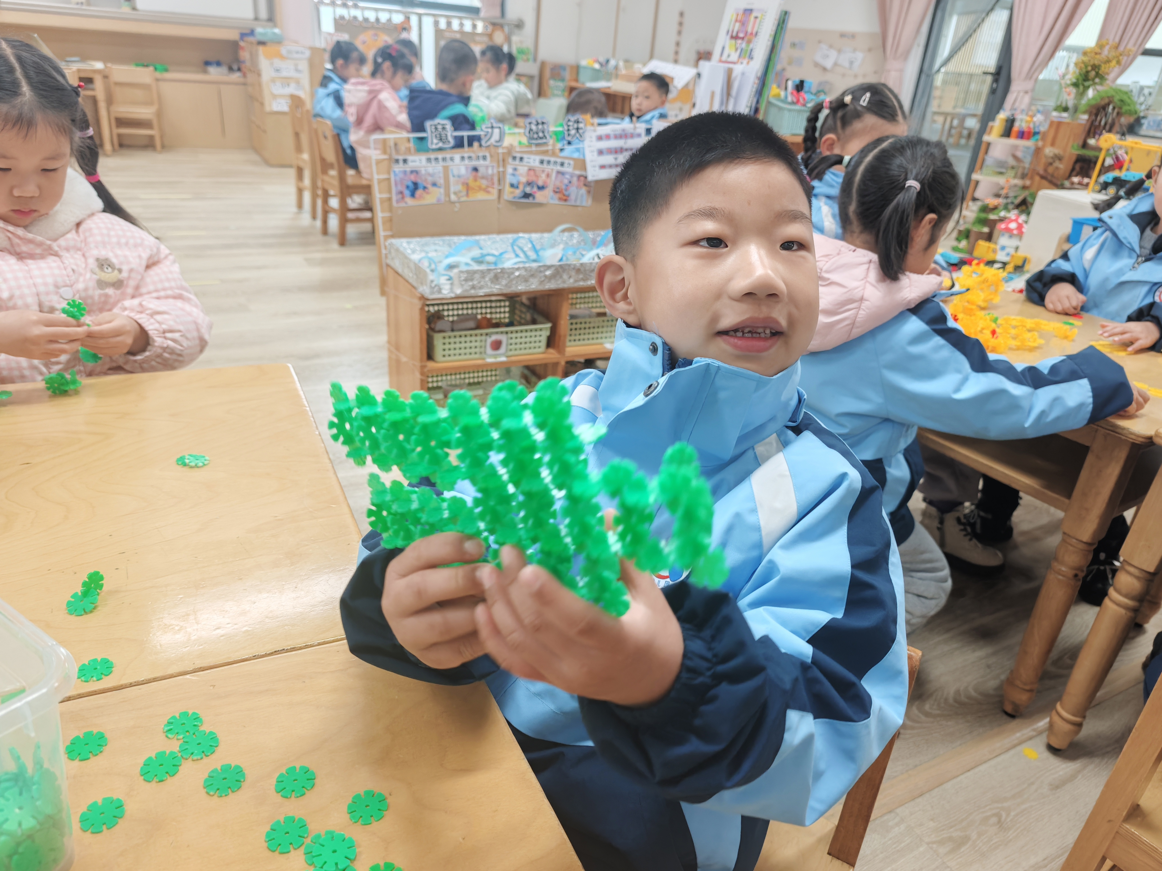
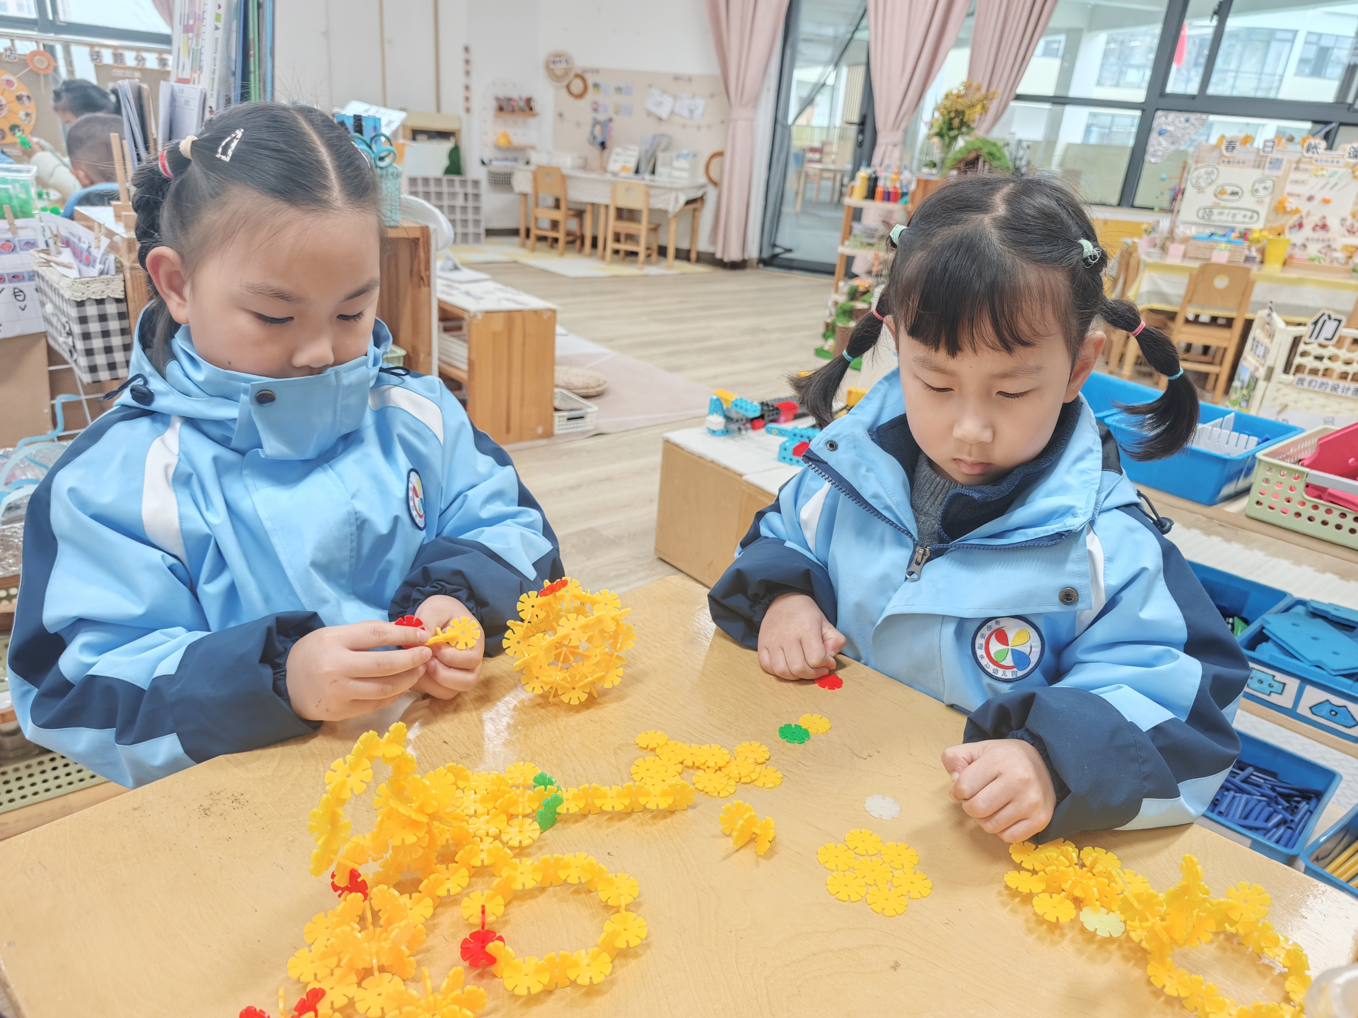 | 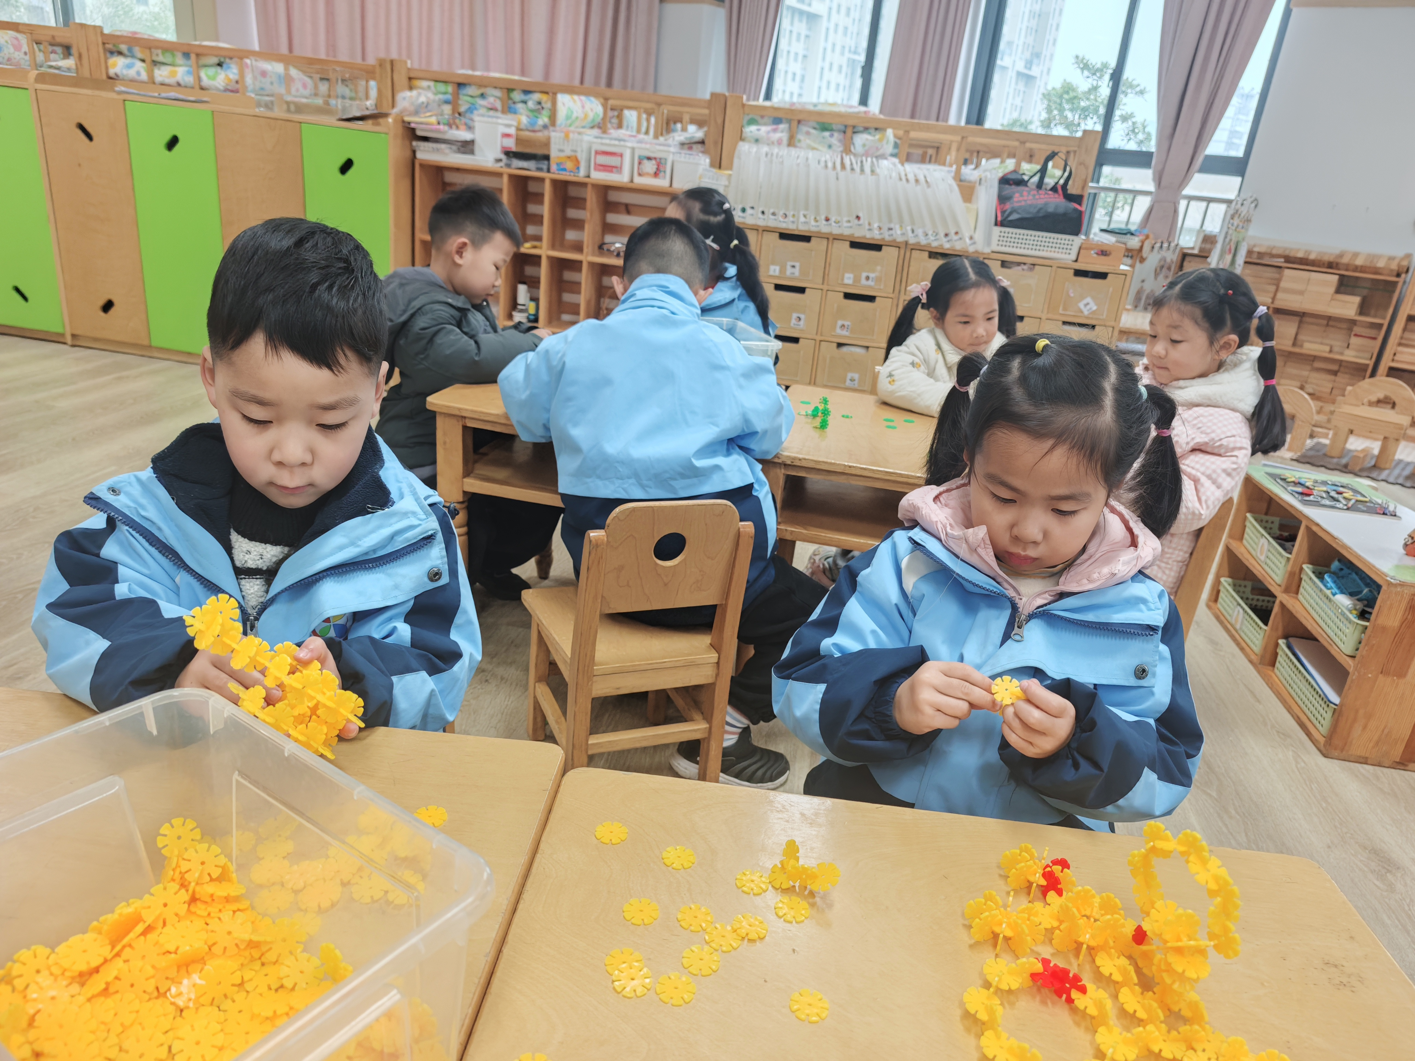 | 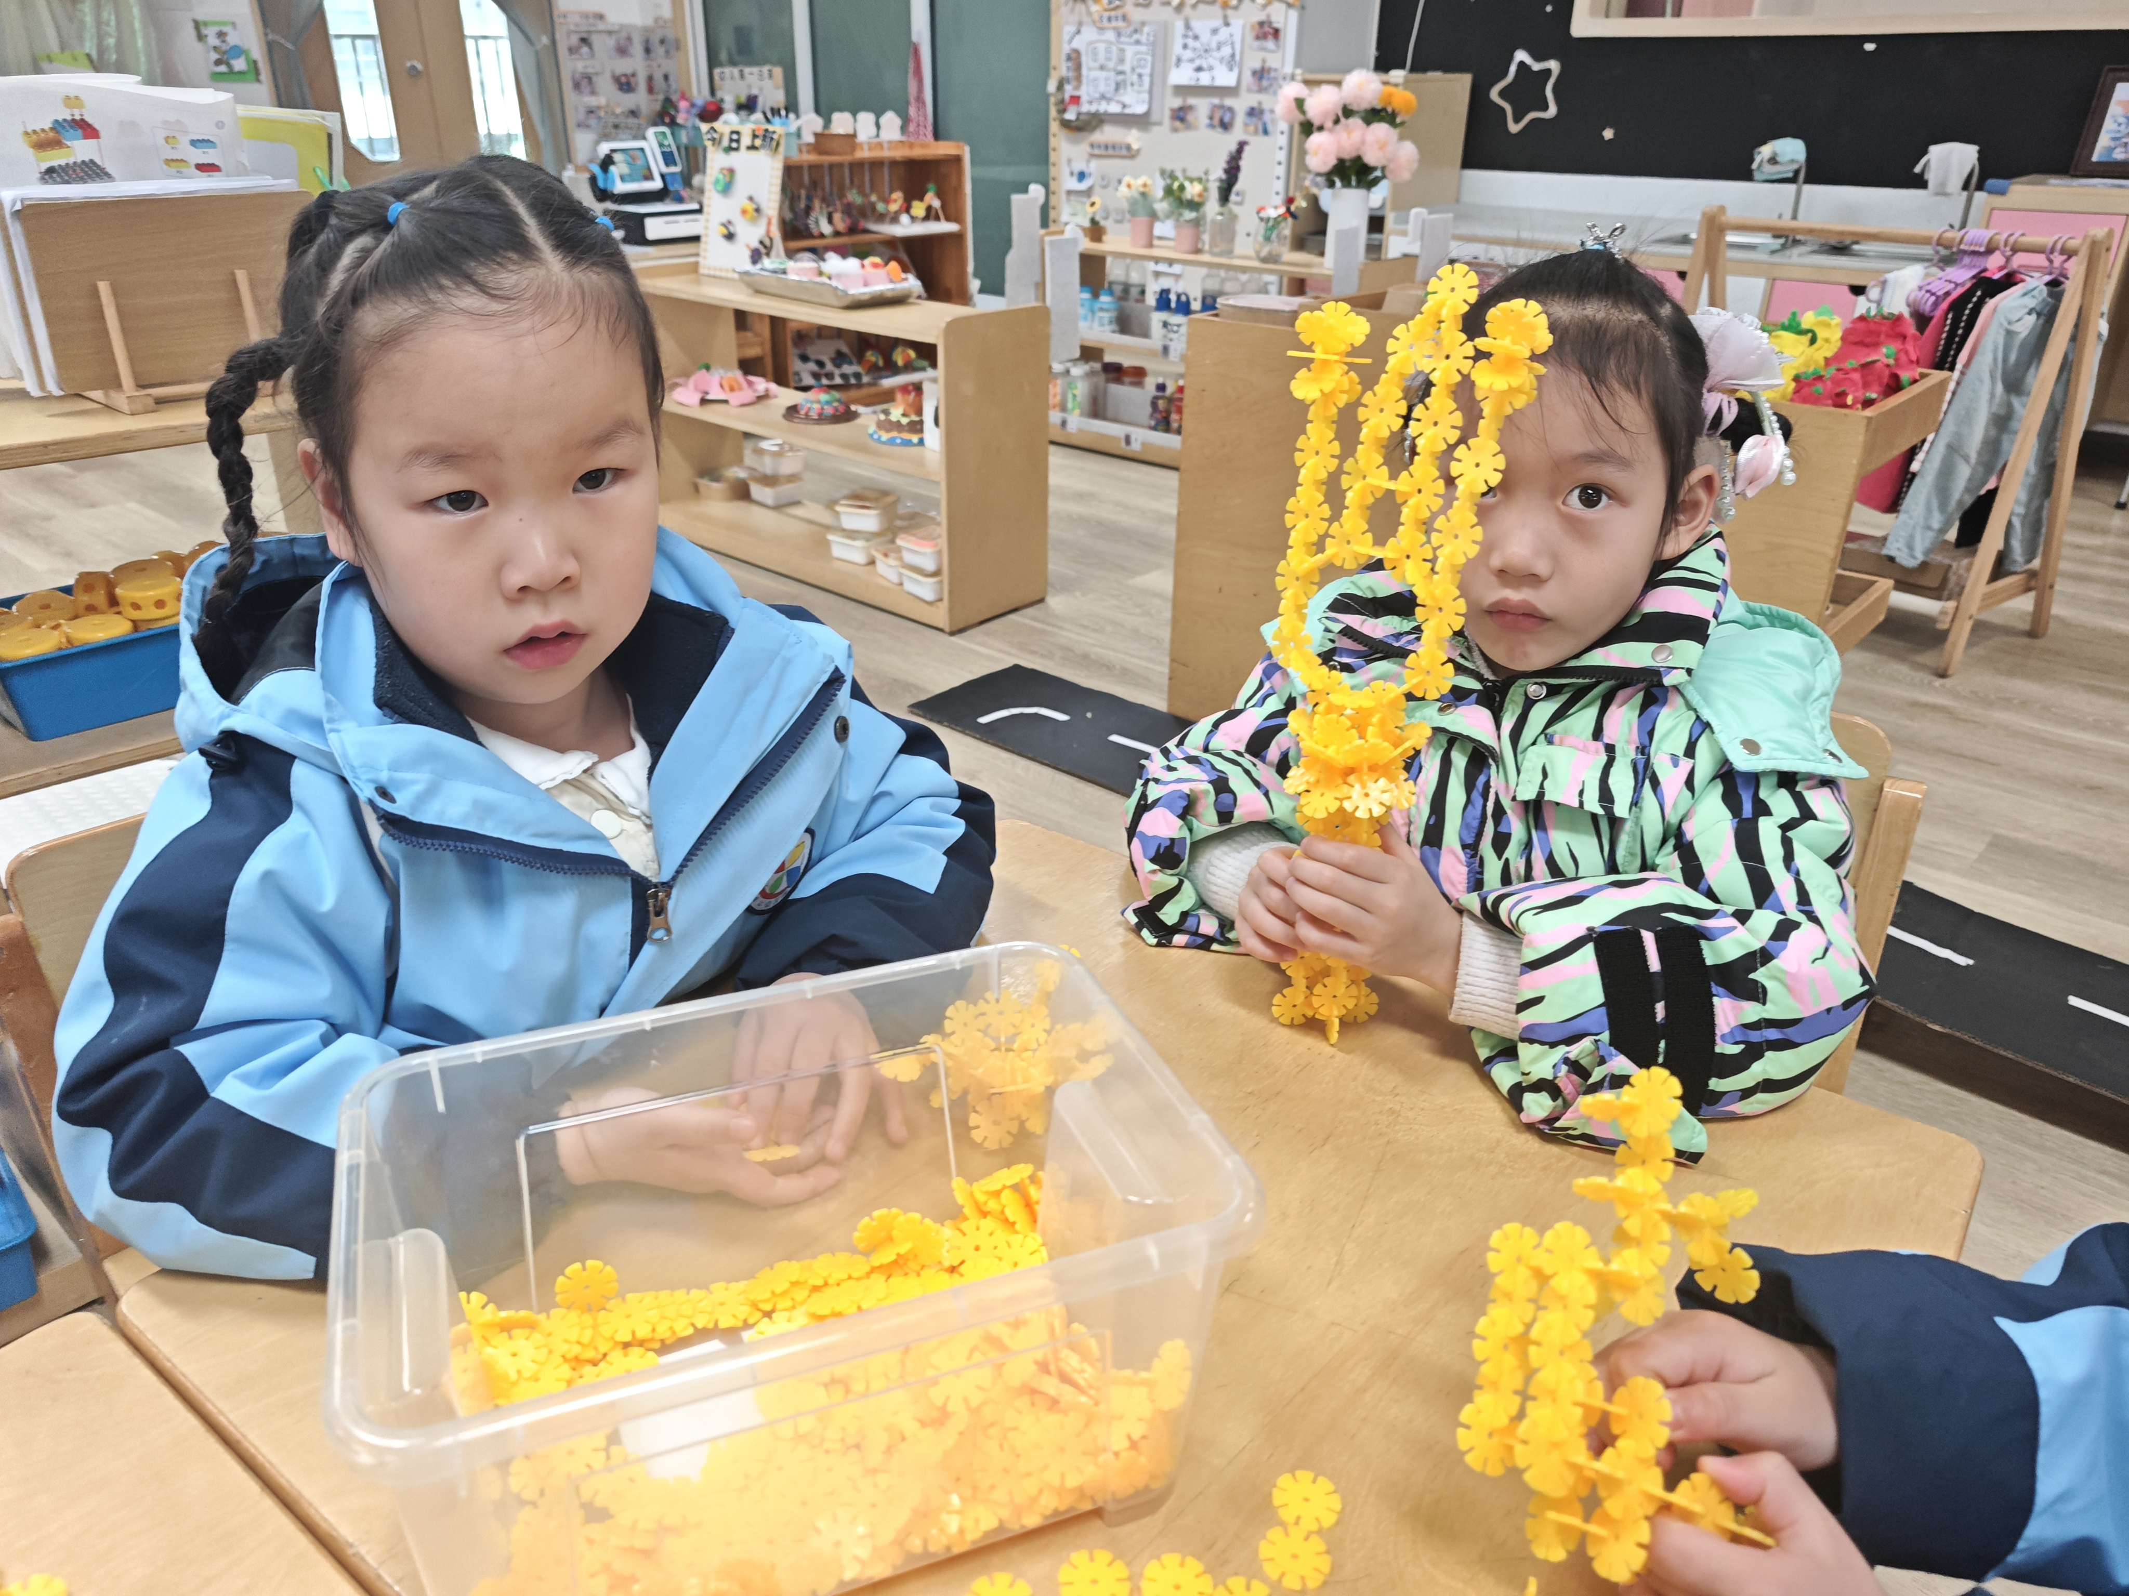
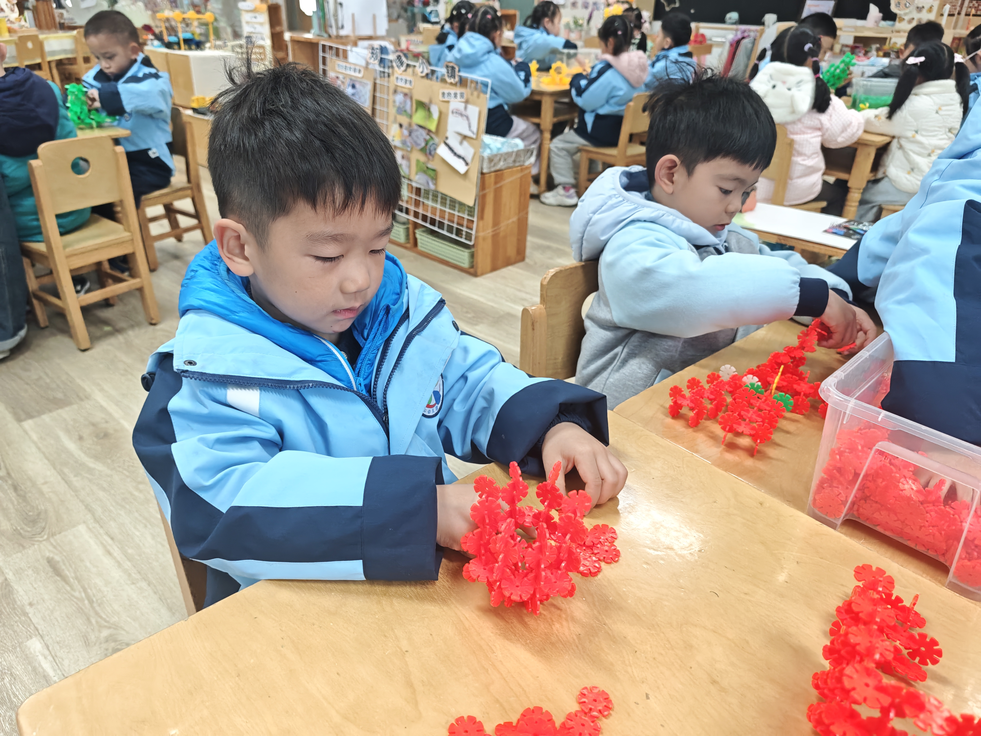 | 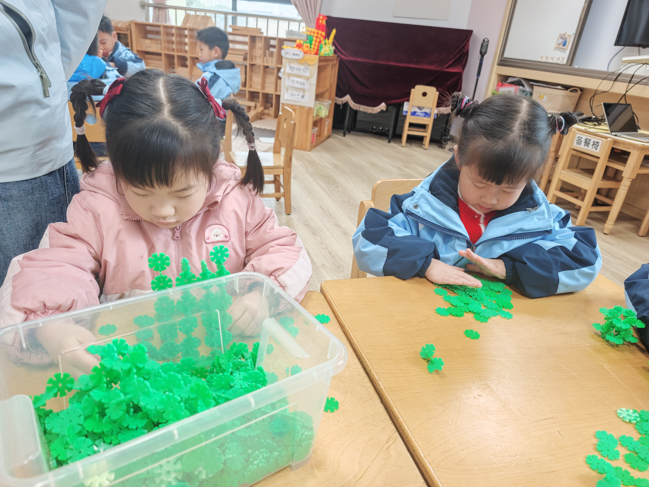  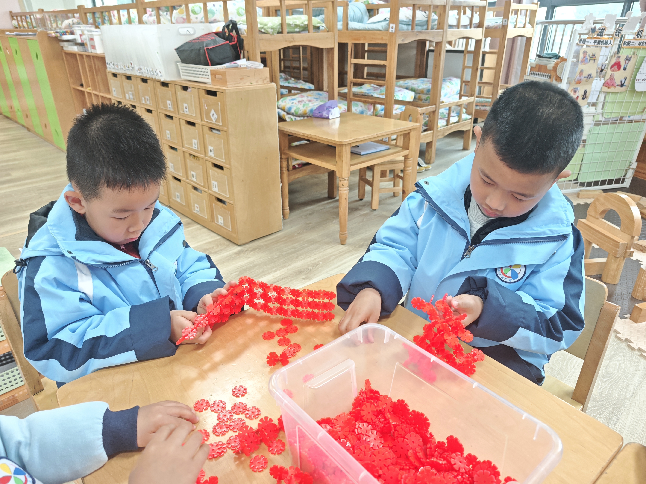
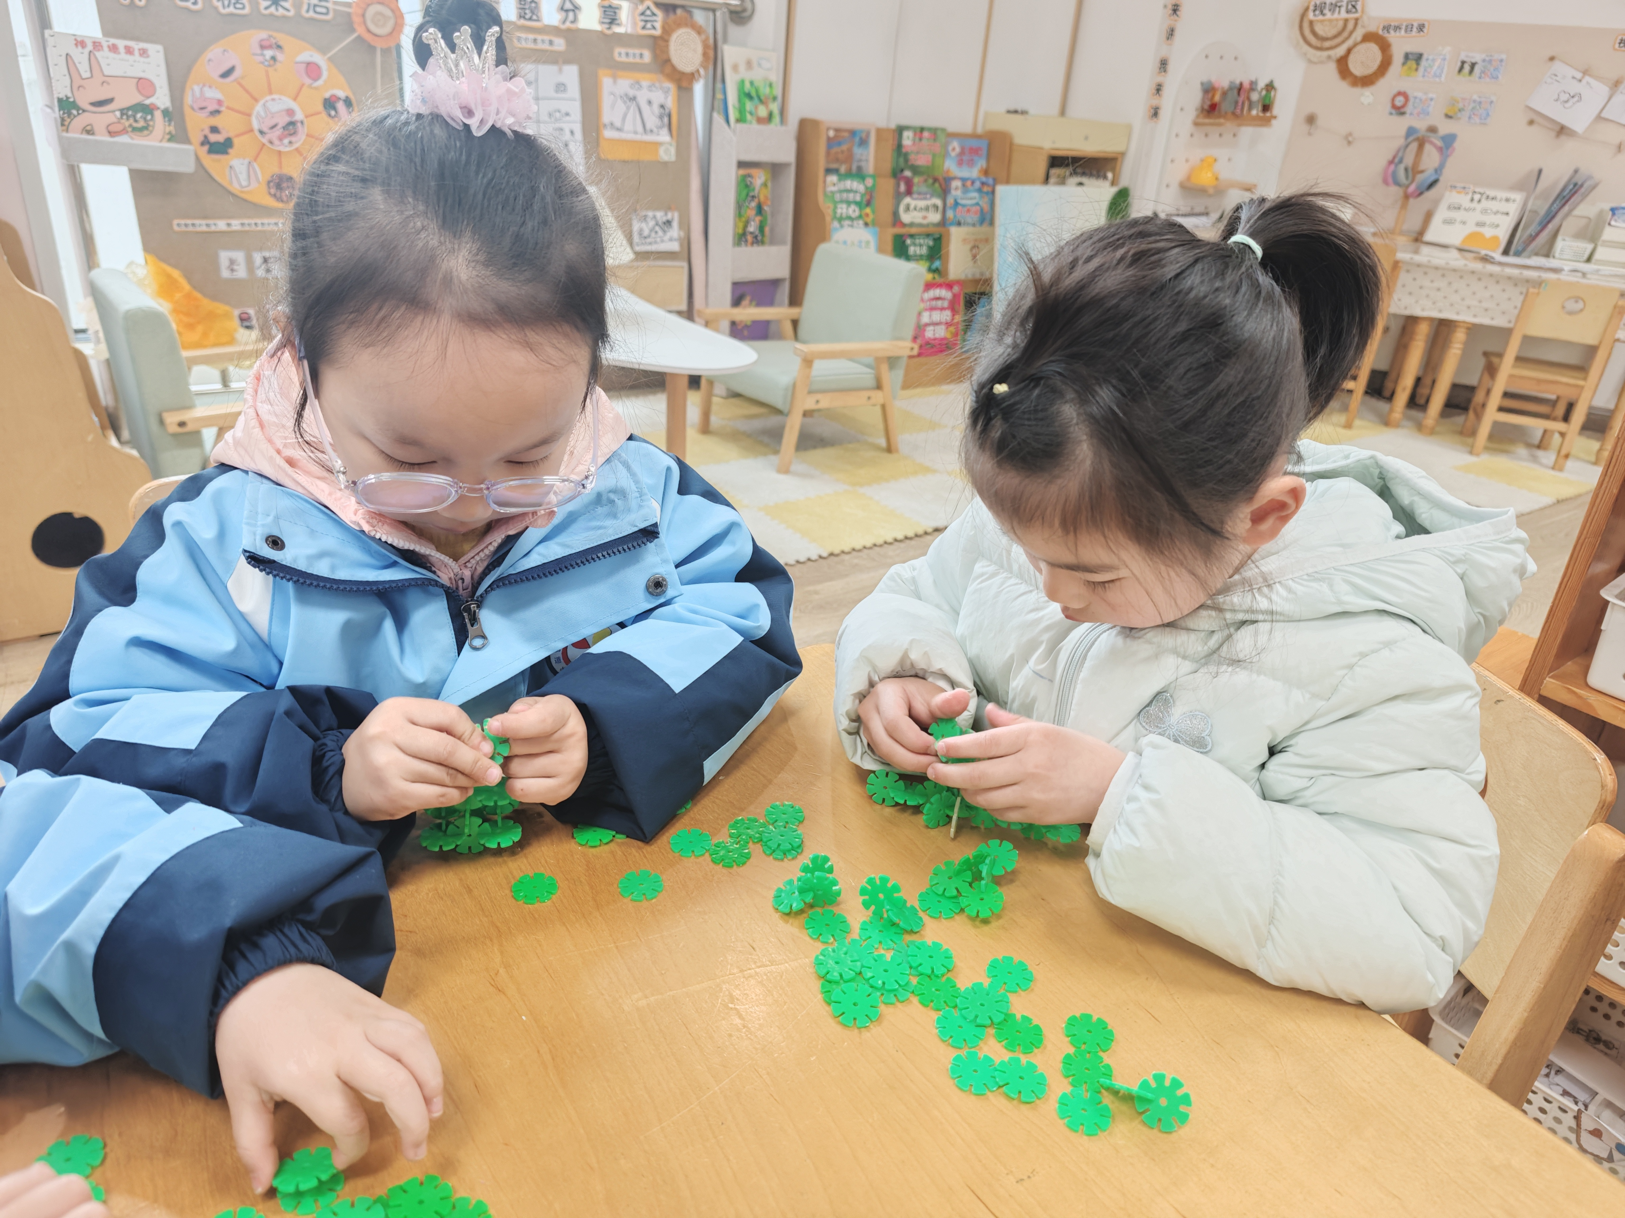 | 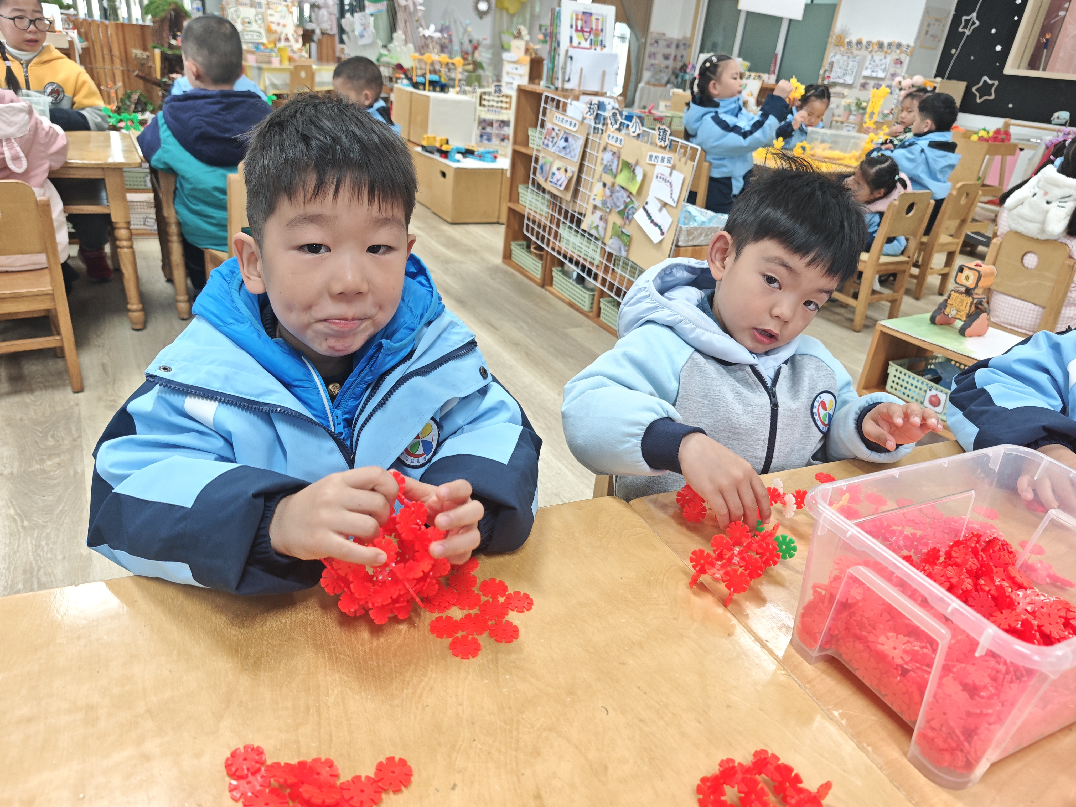 | 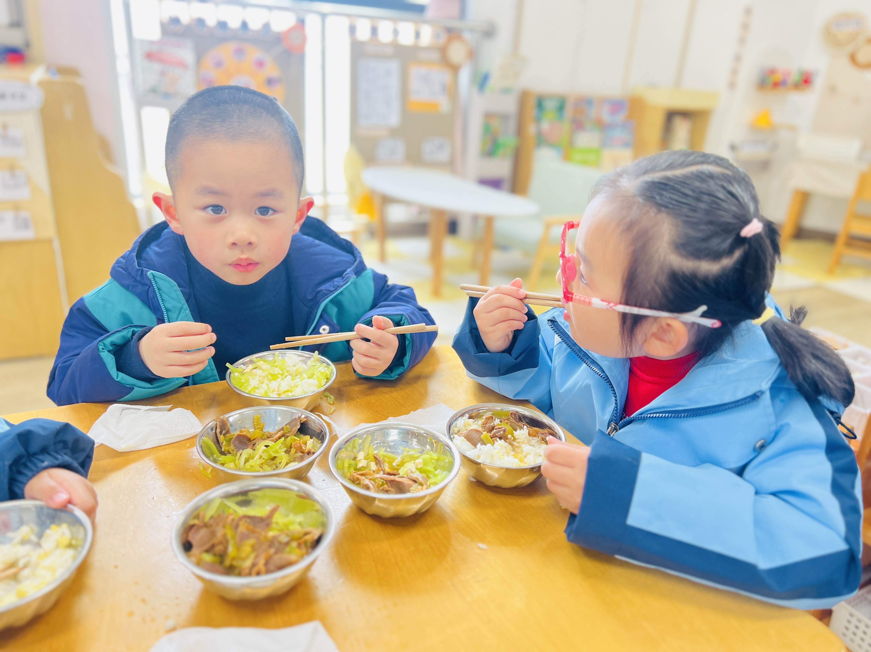
三、午餐活动
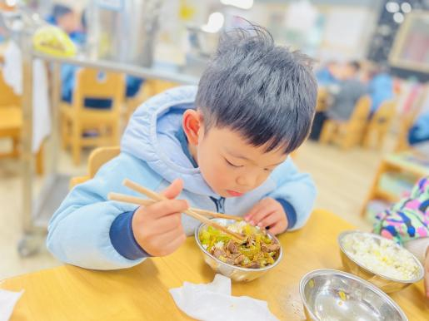 | 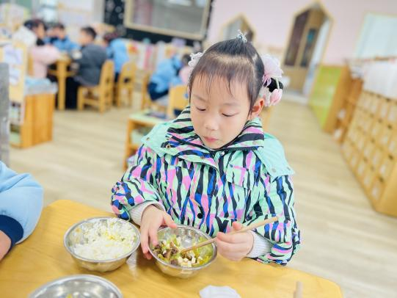 | 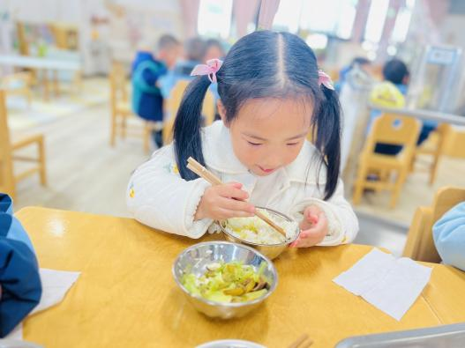
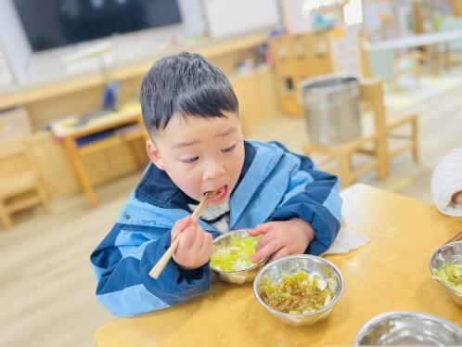 | 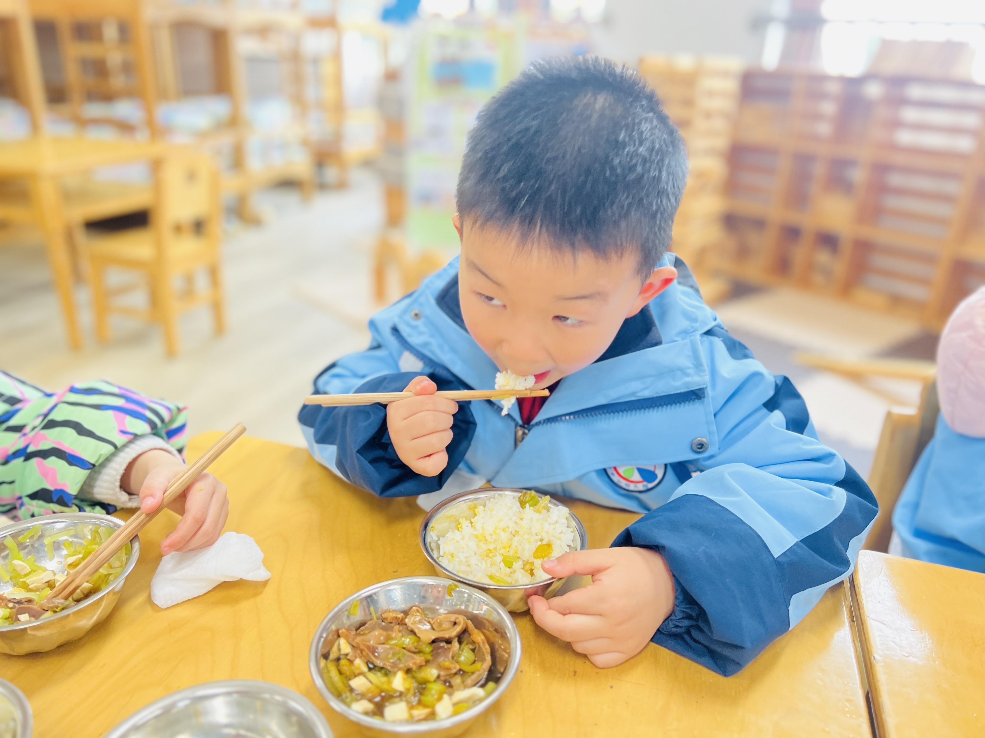
四、家园配合
近期进入诺如病毒、流感、手足口病、水痘等传染病高发季，幼儿抵抗力较弱，极易交叉感染。为守护孩子健康，现温馨提醒如下，请您积极配合：
1.做好健康监测。密切关注孩子身体状况，如出现发热、咳嗽、呕吐、腹泻、皮疹、疱疹、精神萎靡等症状，请不带病入园，及时就医并第一时间告知班级老师。
2.严格个人卫生。请每天督促孩子勤洗手、用七步洗手法认真清洗；定期为孩子修剪指甲、清理指甲污垢，保持干净整洁，减少病菌藏匿。
3.加强居家防护。居家常通风、勤消毒，衣物被褥勤洗暴晒；尽量少带孩子去人群密集、空气不流通的场所，降低感染风险。
4.配合幼儿园工作
如孩子缺勤，请及时告知原因；在园期间，老师会密切关注幼儿体征、定时通风、规范洗手、加强卫生检查，请您放心并全力配合。健康无小事，家园同心，守护孩子平安度过传染病高发季！感谢您的理解与配合！

